Sveučilište u Zagrebu
Građevinski fakultet

Petra Dolčić, Ada Hero

Metodologija za procjenu potresne otpornosti na primjeru zgrade Hrvatskog narodnog kazališta u Zagrebu

Zagreb, 2015.

Ovaj rad izrađen je pri Zavodu za tehničku mehaniku Građevinskog fakulteta Sveučilišta u Zagrebu pod vodstvom doc. dr. sc. Domagoja Damjanovića, dipl. ing. građ. i doc. dr. sc. Josipa Atalića, dipl. ing. građ. i predan je na natječaj za dodjelu Rektorove nagrade u akademskoj godini 2014./2015.
SADRŽAJ
1. UVOD 5
2. CILJEVI ISTRAŽIVANJA 7
3. EKSPERIMENTALNA MODALNA ANALIZA 9
3.1. Oprema za ispitivanje 10
3.2. Fourierova transformacija 12
3.3. Spektralne funkcije 15
3.4. Najčešće greške pri digitalizaciji signala 17
3.5. Veza analitičkih i eksperimentalnih modela 18
3.6. Klasična eksperimentalna modalna analiza 26
3.7. Operacionalna modalna analiza (OMA) 31
4. EKSPERIMENTALNI RAD 38
4.1. Metoda ispitivanja 38
4.1.1. Oprema za ispitivanje 38
4.2. Mjerna mjesta i postupak ispitivanja 39
4.3. Rezultati eksperimentalnih istraživanja 42
5. NUMERIČKI MODEL 50
5.1. Metoda konačnih elemenata 50
5.1.1. Plošni konačni elementi 53
5.2. Volumni konačni elementi 55
5.3. Usporedba plošnih i volumnih konačnih elemenata 57
5.4. Programski paket 57
5.5. Opis numeričkog modela 58
6. SPEKTRALNA ANALIZA 63
6.1. Djelovanje potresa 63
6.2. Seizmički proračun 63
6.2.1. Određivanje jedne komponente seizmičkog djelovanja 66
7. REZULTATI 70
7.1. Opterećenja 70
7.2. Rezultati numeričkih analiza 71
7.2.1. Rezultati numeričke analize volumnog modela 72
7.2.2. Rezultati numeričke analize plošnog modela 79
7.3. Analiza rezultata numeričkih modela 84
7.3.1. Usporedba numeričkih modela s rezultatima eksperimentalnog ispitivanja 84
8. ZAKLJUČAK 86

LITERATURA
SAŽETAK
SUMMARY
ZAHVALE

UVOD

Potres, kao jedna od najvećih elementarnih nepogoda, nastaje pomicanjem tektonskih ploča, a posljedica se očituje u podrhtavanju Zemljine kore zbog oslobađanje velike količine energije [1]. Uzroci oslobađanja energije mogu biti različiti, ali s obzirom na važnosti u pogledu utjecaja na ljudsku okolinu, a samim time i na graditeljsku baštinu, u kontekstu potresnog inženjerstva razmatraju se potresi koji nastaju zbog tektonskih promjena. Pojava potresa pripada skupini prirodnih rizika koji se ne mogu predvidjeti, a mogu se dogoditi u bilo kojem trenutku s određenom vjerojatnošću.

S obzirom da potrese nije moguće spriječiti, provođenje mjera za ublažavanje posljedica potresa i pripremljenost društvene zajednice u slučaju njegove pojave od iznimne su važnosti. Na žalost, brojni su primjeri razornih potresa u Europi i svijetu posljednjih desetljeća, primjerice Kathmandu u Nepalu 2015., Sumatra u Indoneziji 2004., Kobe u Japanu 1995. [2] te mnogi drugi. Ponavljano se potvrđuje činjenica da unatoč nezaustavljivom tehnološkom napretku i značajnim iskoracima u građevinsko-tehničkoj regulativi ova prirodna pojava u trenutku može dovesti do uništenja dijelova gradova ili cijelih naselja. Posljedice pojave jakog potresa mogu obuhvatiti oštećenja ili rušenje svih vrsta postojećih građevina, među kojima posebnu pozornost treba usmjeriti na stambene zgrade, vrijednu kulturno-spomeničku baštinu, objekte od posebne važnosti (primjerice bolnice, škole) i industrijske objekte te kritične točke prometne i komunalne infrastrukture. Stoga se moguća pojava potresa mora povezati sa značajnom izravnom i neizravnom štetom na imovini, uz opasnost od ozbiljnih ozljeda i mogućeg gubitka ljudskih života [3].

Hrvatska se nalazi u seizmički aktivnom području, što dokazuje niz katastrofalnih potresa, od kojih je velik broj i na zagrebačkom području [3]. U sklopu ovog istraživanja ocijenit će se potresna otpornost zgrade Hrvatskog narodnog kazališta u Zagrebu radi njezine visoke spomeničke vrijednosti i monumentalnosti koja predstavlja kulturnu baštinu grada te ju je potrebno očuvati.

Zgrada Hrvatskog narodnog kazališta u Zagrebu nalazi se na Trgu maršala Tita 15 i sagrađena je 1895. godine prema projektu bečkih arhitekata Fellnera i Hellmera. Zaštićeno je i registrirano kulturno dobro te je upisano u Listu registra zaštićenih kulturnih dobara RH Z-0221/Narodne novine br. 151/02 [26]. Prvo kazalište u gradu Zagrebu izgrađeno je 1833. godine te je poznatije kao gornjogradsko Stankovićevo kazalište. Odluka o gradnji novog kazališta započela je 1880. kada je jaki potres znatno oštetio područje cijelog grada Zagreba, pa tako i Gornjogradsko kazalište. Tada je odlučeno je da se buduće kazalište gradi na mjestu tadašnjeg gradskoga sajmišta. Današnje kazalište okruženo je brojnim zgradama visoke spomeničke vrijednosti s kraja 19. i početka 20. stoljeća. Gradnja novog kazališta započela je u svibnju 1894. i nakon samo šesnaest mjeseci kazalište biva sagrađeno, a svečano ga je otvorio car Franjo Josip I. 14. listopada 1895. U sto dvadeset godina svoga postojanja, zgrada Hrvatskoga narodnog kazališta u Zagrebu imala je dvije obnove: 1937. rekonstruirani su samo tehnički uređaji, i do danas jedinu sveobuhvatnu građevinsku obnovu i rekonstrukciju od 1967. do 1969. godine. [27].
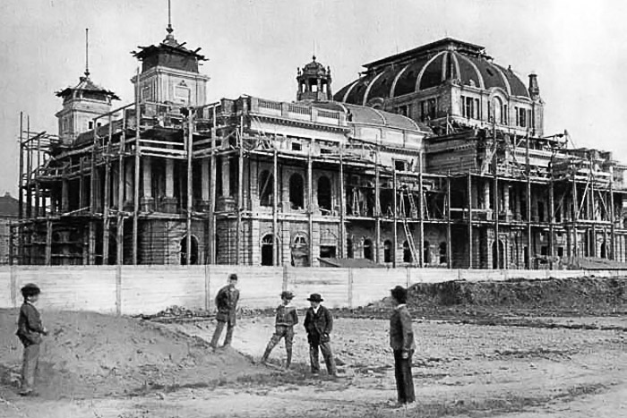
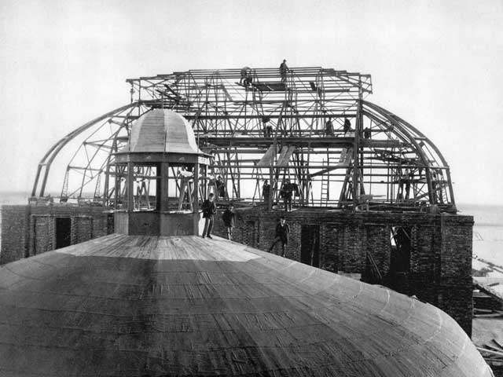
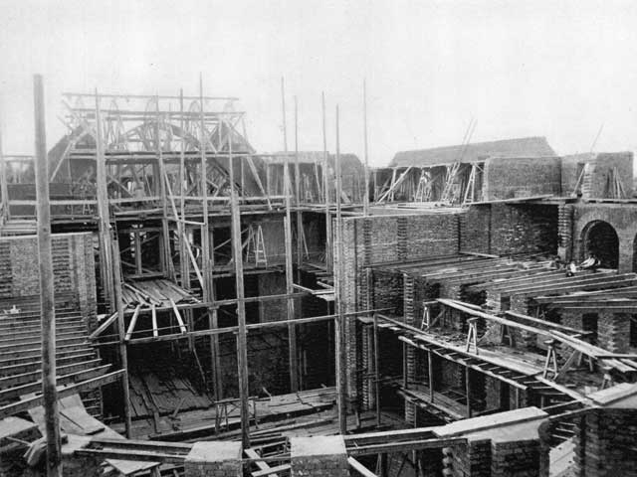
Slika 1.1 Izgradnja HNK Zagreb 1894. godine [27]

Slika 1.2. Detalji konstrukcije kazališta [5]

Cilj ovog rada je, dakle, određivanje potresne otpornosti zgrade HNK u Zagrebu, kroz proračun baziran na numeričkim simulacijama. Numerički model biti će kalibriran na temelju eksperimentalnih istraživanja. Od iznimne je važnosti podudaranje eksperimentalno dobivenih parametara s onima određenim na numeričkom modelu jer će se daljnja analiza potresne otpornosti građevine moći provesti na modelu i ustvrditi uspješnost aproksimacije postojećeg objekta.

CILJEVI ISTRAŽIVANJA

Unatoč jednostavnosti koja se očituje pri gradnji zidanih konstrukcija, razumijevanje i opisivanje mehaničkog ponašanja takvih konstrukcija osobito u uvjetima seizmičkog opterećenja i danas predstavlja pravi izazov zahvaljujući samoj prirodi zidane konstrukcije koja zbog prisutnosti sljubnica između blokova, koje mogu, a i ne moraju biti popunjene mortom, pokazuje kompleksno i izrazito nelinearno ponašanje [4].

Mnoge zidane konstrukcije nalaze se u seizmički aktivnim područjima u kojima osobito do izražaja dolazi njihova osjetljivost. Prilikom potresa često stradavaju građevine i spomenici koji se svrstavaju u kategoriju kulturne baštine kao i suvremene zidane konstrukcije. Da bi se smanjio broj ljudskih žrtava te smanjila oštećenja takvih konstrukcija, potrebno je dati bolji uvid u ponašanje zidanih konstrukcija pod seizmičkim djelovanjem. Upravo iz ovog razmatranja proizlazi i glavna motivacija za izradu ovog rada kojem je cilj izrada modela koji će s dovoljnom točnošću prikazati ponašanje kazališne zgrade i na kojem će se provesti vjerodostojna analiza potresne otpornosti.

Jedan od bitnih faktora koji utječu na numeričko modeliranje zidanih konstrukcija jest procjena mehaničkih karakteristika materijala. Kod starijih građevina čije su sljubnice popunjene mortom može se dogoditi da je mort tijekom vremena pod utjecajem atmosferilija i raznih kemijskih reakcija izgubio svoja svojstva, što znači da je ponašanje takvih konstrukcija vrlo blisko ponašanju suho zidanih kamenih konstrukcija. I u samim zidanim blokovima uslijed promjene temperature, smrzavanja i slično dolazi do promjene mehaničkih karakteristika koje se očituju u stvaranju početnih pukotina koje je vrlo teško u potpunosti obuhvatiti numeričkim modelom [5].

Za razmatranu konstrukciju ne postoje dostupni podaci o osnovnim mehaničkim karakteristikama materijala. Tijekom istraživanja ih nije bilo moguće odrediti jer su metode za njihovo određivanje uglavnom razorne ili djelomično razorne. Iz tog razloga kalibracija numeričkog modela je provedena u odnosu na rezultate eksperimentalno određenih modalnih parametara.

Drugi važan problem u analizi zidanih konstrukcija je opisivanje geometrije. Naime, brojni kulturni spomenici, kojima pripada i zgrada HNK, odlikuju se vrlo kompleksnom geometrijom koja se sastoji od kombinacije zakrivljenih 1D elemenata (lukova) s 2D elementima (svodovi) i 3D elementima (kupole). Opisivanje takvih vrlo složenih geometrija zahtijeva 3D numeričke modele s velikim brojem konačnih elemenata što u kombinaciji sa složenim konstitutivnim ponašanjem materijala može znatno produljiti vrijeme proračuna [6]. Problem opisivanja geometrije dodatno je otežan činjenicom da su mnoge povijesne zidane konstrukcije tijekom vremena doživjele deformacije uslijed seizmičkih aktivnosti ili nejednolike deformacije temeljnog tla, što je jedino moguće obuhvatiti vrlo preciznim prostornim geodetskim mjerenjima [4]. Iz navedenih razloga bit će prikazane dvije vrste numeričkog modela: model s volumnim elementima (eng. solid) i model s plošnim elementima (eng. shell). Također će biti iznesene prednosti i mane oba modela, kao i njihova usporedba. Provedbom operacionalne modalne analize na stvarnom objektu utvrdit će se njegovi modalni parametri: vlastite frekvencije, modalni oblici i koeficijenti prigušenja. Nadalje, eksperimentalno dobiveni modalni parametri usporedit će se s onima dobivenim numeričkim modelima.

U konačnosti, provedbom analize potresne otpornosti bit će utvrđeni najslabiji dijelovi konstrukcije, kao i prijedlog njihovih eventualnih adaptacija.

EKSPERIMENTALNA MODALNA ANALIZA

U protekla dva desetljeća, modalna analiza je postala glavni postupak prilikom utvrđivanja, poboljšanja i optimiziranja dinamičkih karakteristika građevinskih konstrukcija [7]. To je standardna metoda linearne seizmičke analize [8]. Modalnom analizom određuju se dinamički parametri, odnosno vlastite frekvencije, modalni oblici i prigušenja konstrukcije prilikom određene pobude. Važna je zbog konačnog formuliranja matematičkog modela i upotrebljava se pri opisivanju cjelokupnog dinamičkog ponašanja konstrukcije.
Odgovor konstrukcije, koji čine pomak, brzina ili akceleracija, dostiže maksimalne vrijednosti pri određenim frekvencijama. Postupkom Fourierove transformacije, odnosno razlaganja signala na komponente s određenim frekvencijama, transformiramo odgovor konstrukcije iz vremenske u frekventnu domenu. Na mjestima rezonantnih frekvencija u frekventnom zapisu ističu se rezonantni vrhovi, dok iz pripadnih amplituda možemo odrediti modalne oblike [8].
Modalna analiza sastoji se od analitičkih ili eksperimentalnih metoda, pri čemu eksperimentalne metode u većini slučajeva služe za provjeru točnosti analitičkih matematičkih modela.
Eksperimentalna modalna analiza je postupak određivanja modalnih parametara linearnog sustava neovisnog o vremenu [9]. Modalni parametri se određuju mjerenjem funkcija pobude i vibracija koje predstavljaju odgovor konstrukcije. Modalni model opisuje dinamičko ponašanje konstrukcije kao linearnu kombinaciju različitih rezonantnih modova. Svaki mod definiran je vlastitom frekvencijom, prigušenjem i modalnim oblikom. Ovi modalni parametri ovise o geometriji, karakteristikama materijala i rubnim uvjetima [10].
Potrebno je uvesti određene pretpostavke o ponašanju konstrukcije prilikom primjene eksperimentalne modalne analize. Prva pretpostavka zahtjeva da je konstrukcija linearna, tj. da je odgovor uvijek proporcionalan pobudi. Razlog je taj što se linearnost konstrukcija često gubi pri velikim pomacima. Druga osnovna pretpostavka jest ta da je konstrukcija neovisna o vremenu, odnosno da parametri koji se određuju ne mijenjaju tijekom mjerenja. No unatoč tome, može doći do promjene parametara tijekom ispitivanja, npr. zbog utjecaja temperature pri dugotrajnim mjerenjima. U tom slučaju potrebno je poznavati taj utjecaj i sagledati ga prilikom mjerenja.
Postoje dvije osnovne metode eksperimentalne modalne analize: Klasična eksperimentalna modalna analiza (EMA) i Operacionalna modalna analiza (OMA).

Oprema za ispitivanje

Prilikom provođenja dinamičkih ispitivanja, potrebna je oprema za prikupljanje i obradu podataka. Mjerni sustav sastoji se od pobuđivača, osjetila ili senzora, sustava za prikupljanje podataka i sustava za analizu podataka.

- pobuđivač
Kod EMA-e potreban je pobuđivač koji osigurava kontrolirano nanošenje pobude, dok kod OMA-e nije potreban jer je pobuda aproksimirana ambijentalnim, bijelim šumom. Najčešće se koriste elektromagnetski, hidraulični i pobuđivači s rotirajućim masama kod kojih se kontinuirano nanosi sinusna, slučajna ili neka druga vrsta pobude . Za vrijeme mjerenja, koriste se elektronički generatori signala koji su integrirani u računalni program koji vrši i analizu signala, tako da se proizvedu odgovarajući signali kojima se konstrukcija pobuđuje [12].

- osjetilo
Druga komponenta mjernog sustava je osjetilo preko kojeg se mehaničko gibanje pojedinih točaka konstrukcije pretvara u električni signal. S obzirom na pretvorbu mehaničkih veličina (akceleracija, brzina i pomak) u električne veličine, senzori za njihovo mjerenje mogu biti bazirani na principima promjene otpora, induktiviteta, kapaciteta, potencijala ili električnog naboja. Uglavnom se napajaju konstantnim električnim naponom i daju električni izlazni signal proporcionalan mehaničkoj veličini koju mjere. U većini slučajeva koriste se akcelerometri s piezoelektričnim kristalima koji generiraju električni naboj pri deformiranju. Akcelerometri se sastoje od dvije mase, jedna od njih je pričvršćena na konstrukciju osjetila i odvojena od druge piezoelektričnim materijalom [11]. Taj piezoelektrični materijal ponaša se kao opruga što uzrokuje postojanje rezonantne frekvencije akcelerometra. Kod ovog istraživanja korišteni su visokoosjetljivi piezoelektrični akcelerometri tipa Brüel & Kjær 8340 i akcelerometri tipa PCB 393B31. Osjetljivost akcelerometara B&K 8340 je 1000 mV/ms⁻², amplitudno područje frekvencija od 0,1 Hz do 1,5 kHz , rezonantna frekvencija 7 kHz, mjerno područje ±4,9 ms⁻² i temperaturno radno područje od -51° do +74°C. Osjetljivost akcelerometara PCB 393B31 je također 1000 mV/ms⁻², amplitudno područje frekvencija od 0,07 Hz do 300 Hz , rezonantna frekvencija je viša od 700 Hz, mjerno područje ±4,9 ms⁻² i temperaturno radno područje od -18° do +65°C.

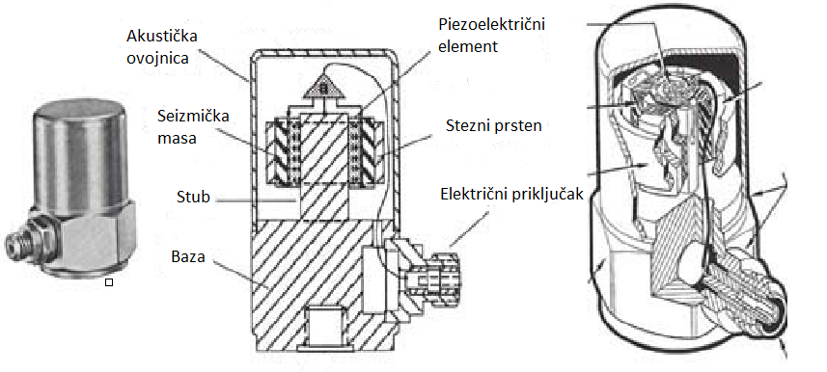

Slika 3.1. Presjek kroz piezoelektrični akcelerometar [12]

- sustav za prikupljanje podataka
Nadalje slijedi sustav za prikupljanje podataka u kojem se odvija kondicioniranje signala, filtriranje i pojačanje signala te analogno-digitalna pretvorba. Kondicioniranje je zapravo priprema signala za analogno digitalnu pretvorbu te ju vrši analogno digitalni pretvarač (eng. Analog Digital Converter, ADC) [12]. U cjelokupnom procesu potrebno je filtriranje niskih frekvencija jer bi prilikom pojačanja došlo do znatnih šumova signala. Pojačavanje signala ima dvije funkcije, povećava se rezolucija ulaznog signala i povećava se omjer signala i šuma. Najčešće je izlazni signal osjetila (napon, struja, električni naboj) prenizak za direktnu obradu u analogno digitalnom pretvaraču, pa je potrebno razinu signala povećati kako bi se mogla obaviti analogno digitalna konverzija. U okviru ovog istraživanja korišten je sustav za prikupljanje podataka tipa Bruel & Kjaer 3560C koji ima 5 ulaznih kanala, rezolucija A/D pretvarača je 16 bitna, raspon ulaznog napona je od 7,071 mV do 7,071 V, a opseg frekvencija do 25,6 kHz.

- sustav za analizu
Posljednja komponenta mjernog sistema je sustav za analizu ili analizator u kojem se odvija obrada i analiza signala. Za pripremu signala, potrebno je izvršiti prozoriranje i osrednjavanje, a potom se signal analizira digitalnim analizatorima baziranim na osobnim računalima. Analiza signala vrši se u vremenskom i frekventnom području. Prilikom prijelaza iz vremensko u frekventno područje koriste se Fourierove transformacije. Kao rezultat dobivaju se spektri frekvencija pojedinih signala. Daljnjom analizom i obradom tih signala dolazi se do podataka o vlastitim frekvencijama, koeficijentima prigušenja, modalnim oblicima koji se mogu prikazati numerički ili grafički. U okviru ovog istraživanja korišten je sustav za prikupljanje podataka tipa Brüel & Kjær 3560C baziran na programskom sustavu “Pulse” istog proizvođača.

Osnovni pristup prikupljanja i obrade podataka uvelike ovisi o opremi koja je korištena tijekom ispitivanja. Najvažnije je prilagođavanje opreme po frekventnoj rezoluciji i opsegu frekventnih karakteristika konstrukciji koja se ispituje. Prilikom prikupljanja i prijenosa podataka potrebno je izolirati sve dodatne signale iz promatranog frekventnog područja koji pri analizi mogu uzrokovati greške i poteškoće. Oprema korištena kod ovih istraživanja ima mogućnosti prilagodbe za široku primjenu kod različitih dinamičkih ispitivanja te je u potpunosti zadovoljavala potrebe svih ispitivanja koja su provedena u okviru ovog rada.

Fourierova transformacija

Provedenim mjerenjima na konstrukciji dobivaju se analogni vremenski signali te ih je potrebno transformirat u frekvencijsku domenu gdje će se vršiti daljnja analiza podataka. Postupak koji omogućuje prijelaz iz vremenskog u frekventno područje i obratno zove se Fourierova transformacija (FT) te se odvija preko Fourierovog transformacijskog para:

$$X(f)=\int_{-∞}^{∞}{x(t)e^{-i2πft}dt}$$

$$x(t)=\int_{-∞}^{∞}{X(f)e^{i2πft}df}$$

(3.1)
gdje je $x(t)$ vremenska funkcija, a $X(f)$ kompleksna funkcija koja predstavlja Fourierovu transformaciju funkcije $x(t)$.

Fourierova transformacija razlaže signal koji je definiran na beskonačnom vremenskom intervalu, na pojedine komponente s pripadajućim frekvencijama [14]. Time je omogućeno da se svaki fizikalno realan signal rastavlja na sumu sinusnih funkcija različitih amplituda, faza i frekvencija (Slika 3.2.).
Diskretna Fourierova transformacija (eng. Discret Fourier transformation, DFT) je osnova za formulaciju bilo kakve funkcije u frekventnom području jer se kod digitalnog prikupljanja podataka mjerenje vrši u konačnom vremenskom periodu T koji je diskretiziran na N jednako raspoređenih vremenskih intervala ∆t.
Izbor frekvencija je ovisan o diskretizaciji, ako je frekventno područje diskretizirano. Pritom DFT opisuje doprinos svakog sinusnog i kosinusnog člana za pojedinu diskretnu frekvenciju [15].
Slika 3.2. Rastavljanje signala u sumu sinusnih članova (DFT-FFT) [15]
Diskretan Fourierov transformacijski par za konačni vremenski period T podijeljen na N jednakih ∆t intervala je:
$$X(m∆f)=∆t\sum_{n=0}^{N-1}{x(n}∆t)e^{-i2πm∆fn∆t} m=0,…,\frac{N}{2}$$
(3.2)
$$x(n∆t)=∆f\sum_{m=0}^{N/2}{X(m}∆f)e^{-i2πm∆fn∆t} n=0,…,N-1$$
(3.3)
Rezultat Diskretne Fourierove transformacije je kompleksni spektar frekvencija određenog signala koji ima realni i imaginarni dio, a točan je samo ako je $x(t)$ periodički signal perioda $T$:

$$Re\left[X(m∆f)\right]=∆t\sum_{n=0}^{N-1}{x(n}∆t)cos\left(2πm∆fn∆t\right)$$
(3.4)
$$Im\left[X(m∆f)\right]=∆t\sum_{n=0}^{N-1}{x(n}∆t)sin\left(2πm∆fn∆t\right)$$
(3.5)
U većini slučajeva, dobiveni kompleksni spektar se preračunava u magnitudni i fazni spektar u sljedećem obliku:
$$\left|X(f)\right|=\sqrt{{Re\left[X(m∆f)\right]}^{2}+{Im\left[X(m∆f)\right]}^{2}}$$
(3.6)
$$ϕ={tg}^{-1}\frac{Im\left[X(m∆f)\right]}{Re\left[X(m∆f)\right]}$$
(3.7)

Prema Nyquistovom teoremu o uzorkovanju, frekvencija uzorkovanja pri digitalnom prikupljanju podataka mora biti najmanje dvostruko veća od najviše frekvencije $f_{max}$ koju promatramo za određenu konstrukciju [15]. Od iznimne je važnosti zbog potrebne sigurnosti da je frekvencija konstrukcije unutar područja interesa.
Tim teoremom je određen vremenski interval uzorkovanja $∆t$:
$$2f_{max}=\frac{1}{∆t}$$
(3.8)
Veličina bloka podataka koji se uzima $N$ kod većine je digitalnih analizatora vrijednost koja se određuje prije početka prikupljanja podataka i ona je potencija broja 2. Veličina bloka podataka određuje ukupni vremenski period prikupljanja podataka $T$.
$$N=\frac{T}{∆t}=2Tf_{max}=\frac{2f_{max}}{∆f}$$
(3.9)
Frekventna rezolucija $∆f$ (diskretizacija spektra) je određena trajanjem uzorkovanja:
$$∆f=\frac{1}{T}$$
(3.10)

Spektralne funkcije

Kao što je već ranije spomenuto, prijelaz iz vremenskog u frekventno područje vrši spektralni analizator algoritmom Fourierove transformacije, tj. koristi se FFT algoritam (eng. Fast Fourier transform) radi kraćeg utrošenog vremena i jednostavnosti postupka.

Analizatorima frekvencija određuju se različite spektralne funkcije [15]:
- kompleksni spektar frekvencija
- spektralne gustoće snage
- frekventni odgovor
- koherencija.

Kompleksni spektar frekvencija direktan je rezultat brze Fourierove transformacije i osnovni je oblik spektralne funkcije. Spektar frekvencija promatra se u različitim oblicima, kao njegov realni i imaginarni dio te magnitudni i fazni spektar. Potrebno je osrednjavanje spektra na temelju više uzastopnih mjerenja zbog uklanjanja šumova i smetnja pri njegovom određivanju. Šumovi se smanjuju i praktički nestaju tako da ne ometaju analizu dovoljnim brojem osrednjavanja.
Spektralna gustoća snage je veličina koja najbolje opisuje frekventne ili spektralne karakteristike signala. Pri ispitivanjima mehaničkih sustava koristi se za određivanje energetskog doprinosa pojedine frekvencije ukupnoj energiji sustava [12].
Funkcija autospektralne gustoće snage definirana je izrazom:
$$G_{xx}\left(f\right)=X(f)X^{*}(f)={\left|X(f)\right|}^{2}$$
(3.11)
gdje je $G_{xx}\left(f\right)$ autospektralna gustoća, a $X^{*}(f)$ je konjugirano kompleksna funkcija od funkcije kompleksnog spektra $X(f)$.
Funkcije međuspektralne gustoće snage definirane su izrazima:
$$G_{xy}\left(f\right)=X(f)Y^{*}(f)$$
$$G_{yx}\left(f\right)=Y(f)X^{*}(f)$$
(3.12)
gdje su $G_{xy}\left(f\right)$ i $G_{yx}\left(f\right)$ kompleksne funkcije međuspektralnih gustoća, a $X(f)$ i $Y(f)$ su Fourierove transformacije vremenskih signala $x(t)$ i $y(t)$.

Frekventni odgovor, koji se još naziva i prijenosna funkcija, opisuje odnos između ulaznih i izlaznih signala ili odgovora linearnih sustava u frekventnom području. Prijenosna funkcija $H\left(f\right)$ je kompleksna funkcija koja opisuje snagu i fazu odgovora po jedinici sinusne pobude kao funkciju ulazne frekvencije. Prijenosne funkcije se mogu odrediti iz spektralnih, autospektralnih i međuspektralnih funkcija prema sljedećim izrazima [12]:
$$H(f)=\frac{Y(f)}{X(f)}$$
(3.13)
$${\left|H(f)\right|}^{2}=\frac{G_{yy}(f)}{G_{xx}(f)}$$
(3.14)
Algoritam $H_{1}$ je najčešće korištena formulacija funkcije frekventnog odgovora. Algoritam $H_{1}$ minimizira utjecaj šuma na izlazu te se prikazuje sljedećim izrazom:
$$H_{ij}=\frac{{GXF}_{ij}}{{GFF}_{jj}}$$
(3.15)
Algoritam $H_{2}$ minimizira utjecaj šuma na ulazu. Kod ove formulacije autospektralna gustoća snage se dijeli sa međuspektralnom gustoćom snage, što može biti problematično jer međuspektralna gustoća teoretski može biti nula pri jednoj ili više frekvencija. Algoritam $H_{2}$ prikazuje se sljedećim izrazom:
$$H_{ij}=\frac{{GXX}_{ii}}{{GFX}_{ji}}$$
(3.16)
Koherencija je mjera kvalitete pobude, odgovora i međuspektralnih gustoća i pokazuje koliko je funkcija pobude sadržana u odgovoru. Funkcija koherencije se izvodi iz serije mjerenja prosječnih frekventnih odgovora i dana je izrazom:
$$γ_{xy}^{2}(f)=\frac{{\left|G_{xy}(f)\right|}^{2}}{G_{xx}(f)G_{yy}(f)}$$
(3.15)

Prilikom provođenja ispitivanja, funkcija koherencije se kreće između vrijednosti 0, kada izlazni signal uopće nije izazvan ulaznim signalom i vrijednosti 1,0 kada je cijela snaga izlaznog signala uzrokovana ulaznim signalom.

Najčešće greške pri digitalizaciji signala

Preslikavanje
Pri proračunu FFT-a od posebne je važnosti posvetiti se pravilnom odabiru frekvencije uzorkovanja. Česta greška kod digitalne obrade signala koja se javlja krivim odabirom frekvencije uzorkovanja naziva se preslikavanje (Slika 3.3.).
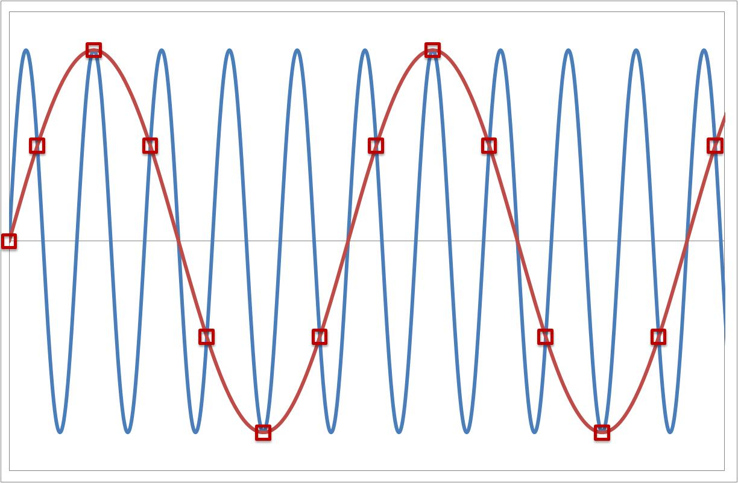
Slika 3.3. Greška preslikavanja
Preslikavanje se javlja kada je uzorkovanje presporo da bi se pravilno uhvatio vremenski signal. Posljedica greške preslikavanja jest ta da će pri digitalizaciji frekvencije koje su više od frekvencije uzorkovanja krivo interpretirati i preslikati će se simetrično oko te frekvencije. Potrebno je odabrati dovoljno mali period uzorkovanja, da bi se izbjeglo preslikavanje, koji će uhvatiti najmanje dva zapisa po ciklusu najviše frekvencije koja se zahtijeva u analizi, prema Nyquistovom teoremu o uzorkovanju [15].

Propuštanje
Brza Fourierova transformacija u analizi koristi blok konačnog broja uzoraka N periodičkog vremenskog signala. Prilikom analize, da bi rješenje FFT-a bilo točno, signal koji ulazi mora imati cijeli broj ciklusa. Kod složenijih signala, koji sadrže veliki broj različitih frekvencija, registriranje signala s cijelim brojem ciklusa je vrlo teško. Upravo iz tog razloga se prije provedbe FFT-a primjenjuje prozor na ulazni signal na način da se vremenska funkcija množi sa prozorskom funkcijom. Greška propuštanja se može smanjiti ili svesti na minimum upotrebom prozorskih funkcija. Prozor predstavlja filtar za otklanjanje signala koji nisu periodički i primjenjuje se kao težinska funkcija na ulazni signal u vremenskom području [15].
Slika 3.4. Ograničenje signala množenjem prozorskom funkcijom
Primjenom ove metode dobivaju se velika poboljšanja u smislu periodičnosti svakog zapisa, iako prozori malo mijenjaju podatke, ali je ipak uobičajen postupak kod provođenja FFT-a. Glavni kriteriji kod izbora prozorskih funkcija ovise o vrsti primjene, bira se funkcija koja daje veću točnost (omjer signal šum) ili prozorska funkcija koja daje veću rezoluciju.

Veza analitičkih i eksperimentalnih modela

Sustavi s jednim stupnjem slobode
Analitički model jednostupanjskog sustava prikazanog na slici 3.5. (eng. Single Degree Of Freedom, SDOF) sastoji se od mase (m) koja je pridržana linearnom oprugom (k) i linearnim viskoznim prigušivačem (c). Masa se može gibati u samo jednom pravcu (x).
Slika 3.5. Jednostupanjski sustav
Ako se uravnoteži djelovanje vanjske sile s inercijalnom silom, silom prigušenja i elastičnom silom dolazi se do izraza koji predstavlja diferencijalnu jednadžbu drugog reda po vremenu s konstantnim koeficijentima [17]:
$$m∙x\left(\ddot{t}\right)+c∙x\left(\dot{t}\right)+k∙x\left(t\right)=f\left(t\right)$$
(3.16)
Rješenje ove diferencijalne jednadžbe može se izraziti kao zbroj rješenja homogene i partikularne diferencijalne jednadžbe. Rješenje homogene jednadžbe se pretpostavlja u obliku:
$$x\left(t\right)=e^{pt}$$
(3.17)
Uvrštavanjem tog rješenja i njegove prve i druge derivacije u homogenu diferencijalnu jednadžbu dobiva se:
$$\left(m∙p^{2}+c∙p+k\right)∙e^{pt}=0$$
(3.18)
Prethodna jednadžba je zadovoljena samo ako vrijedi:
$$m∙p^{2}+c∙p+k=0$$
(3.19)
Korijeni ove jednadžbe nazivaju se polovi, to su vlastite vrijednosti sustava:
$$p_{1,2}=-\frac{c}{2m}±\sqrt{{\left(\frac{c}{2m}\right)}^{2}-\frac{k}{m}}$$
(3.20)
Pod korijenom, drugi član se naziva vlastita neprigušena frekvencija sustava i označava se s $ω_{n}$.
Kritično prigušenje je ono prigušenje kod kojeg je diskriminanta jednaka nuli i prilikom kojeg se konstrukcija ne može pobuditi na osciliranje:
$$c_{cr}=2∙m∙ω_{n}$$
(3.21)
U izrazu (3.20) dio pod korijenom je uvijek negativan jer prigušenje u realnim konstrukcijama iznosi oko 5-10% kritičnog. Tada su korijeni kvadratne jednadžbe:
$$p_{1,2}=-ξω_{n}±\sqrt{{\left(ξ{∙ω}_{n}\right)}^{2}-{ω_{n}}^{2}}=-ξ∙ω_{n}±i∙ω_{n}∙\sqrt{1-ξ^{2}}$$
(3.22)
Uvođenjem nove oznake za vlastitu frekvenciju prigušenog sustava:
$$ω_{d}=ω_{n}\sqrt{1-ξ^{2}}$$
(3.23)
I oznaku za stupanj prigušenja:
$$σ=ξω_{n}$$
(3.24)
dobiva se:
$$p_{1,2}=-σ±i∙ω_{d}$$
(3.25)
I konačno, rješenje diferencijalne jednadžbe izražava se u obliku:
$$x\left(t\right)=A∙e^{p_{1}∙t}+B∙e^{p_{2}∙t}$$
(3.26)
gdje su A i B kompleksne funkcije koje se određuju iz početnih uvjeta sustava u trenutku $t=0$.

Ako se primijeni Laplace-ova transformaciju uz pretpostavku da su početni pomak i početna brzina jednaki nuli, dolazi se do izraza koji je diferencijalna jednadžba zamijenjena algebarskom po varijabli s:
$$\left(ms^{2}+cs+k\right)X(s)=F\left(s\right)$$
(3.27)
$$Z(s)X(s)=F\left(s\right)$$
(3.28)
gdje je $Z(s)$ dinamička krutost:
$$Z(s)=ms^{2}+cs+k$$
(3.29)
Rješenje se dobiva u obliku:
$$X(s)=Z^{-1}(s)F(s)=H(s)F(s)$$
(3.30)
U gornjem izrazu, prijenosna funkcija sustava je kompleksna funkcija te je inverzna funkciji dinamičke krutosti i definirana je kao:
$$H(s)=\frac{X(s)}{F(s)}=\frac{1}{ms^{2}+cs+k}$$

(3.31)
Funkciju Frekventnog Odgovora (eng. Frequency Response Function, FRF) može se izraziti kao prijenosnu funkciju čiji je argument $s=iω$.
$$H(ω)=\frac{1}{-{mω}^{2}+icω+k}=\frac{1}{\left(k-{mω}^{2}\right)+i\left(cω\right)}$$
(3.32)
Ta funkcija zapravo definira odnos, koji ovisi o frekvenciji pobude $ω$, između odgovora konstrukcije (eng. output) i pobude (eng. input). Funkcija frekventnog odgovora sastoji se od magnitudnog $\left|H(ω)\right|$ i faznog spektra $ϕ(ω)$ [18]. Drugim riječima, djelovanje sinusoidne pobude na konstrukciju uzrokuje, također, sinusoidno gibanje na jednakoj frekvenciji, no amplituda odgovora biti će uvećana za magnitudni dio $\left|H(ω)\right|$ s odmakom od faze u odnosu na pobudu za $ϕ(ω)$.
Funkciju $H(ω)$ može se prikazati modalnim parametarskim modelom koji je određen temeljem rezultata mjerenja [9]. Njime uspostavlja odnos između analitičkog modela i rezultata mjerenja. Funkcija frekventnog odgovora može se faktorizirati i prikazati u obliku:
$$H(ω)=\frac{R}{iω-p}+\frac{R^{*}}{iω-p^{*}}$$
(3.33)
Kao što je vidljivo, funkcija $H(ω)$ je sada određena preko kompleksnog pola $p$ i koeficijenta $R$, tzv. ostatka i njihovih konjugiranih parova ($p^{*} i$ $R^{*}$).

S obzirom da je pol kompleksni broj, njegov realni dio $σ$ je stupanj prigušenja, mjera koja opisuje opadanje prigušenih oscilacija. Stupanj prigušenja moguće je odrediti iz pojasa pola snage vrha funkcije frekventnog odgovora. Imaginarni dio je modalna frekvencija, odnosno prigušena vlastita frekvencija $ω_{d}$. Pol opisuje oblik magnitudne i fazne krivulje funkcije spektralne gustoće snage.
Ostatak $R$ za jednostupanjski sustav predstavlja imaginarnu vrijednost koja opisuje snagu moda. To je matematički pojam i nema izravnu fizikalnu interpretaciju. On nosi apsolutno skaliranje funkcije frekventnog odgovora, a time i razinu magnitudne krivulje. Kasnije će se prikazati, na višestupanjskom sustavu, da je ostatak povezan s trećim dinamičkim parametrom, modalnim oblikom.
$$R=-i\frac{1}{2mω_{d}} { R}^{*}=i\frac{1}{2mω_{d}}$$
(3.34)
Ostatak se ponekad naziva i “snagom pola”, iako magnituda moda nije određena samo ostatkom, već je odnos ostatka i stupnja prigušenja:
$$H(ω_{d})≅\frac{R}{σ}$$
(3.35)
Slika 3.6. Modalni parametarski model [9]

Na slici 3.6. je vidljivo da se pol i ostatak mogu odrediti iz rezultata mjerenja, temeljem eksperimentalno određene funkcije frekventnog odgovora. Samim time je određena veza između analitičkih modela i eksperimentalnih mjerenja modalnog parametarskog modela.

Sustavi s više stupnjeva slobode

Gibanje višestupanjskog sustava (slika 3.7.) zapisuje se skupom diferencijalnih jednadžbi drugog reda u matričnom obliku [17]:
$$M\ddot{x}+C\dot{x}+Kx=F$$
(3.36)
gdje su:
$M,C i K$ - matrice masa, prigušenja i krutosti
$\ddot{x}, \dot{x} i x$ - vektori ubrzanja, brzine i pomaka
$F$ - vektor vanjskog opterećenja

Pretpostavke su da krutosti proporcionalne pomacima, a prigušenja proporcionalna s brzinom.
Slika 3.7. Višestupanjski sustav

Jednadžba (3.36) predstavlja sustav od n vezanih diferencijalnih jednadžbi s n nepoznanica. Da bi se došlo do n međusobno neovisnih diferencijalnih jednadžbi s po jednom nepoznanicom, koje se mogu rješavati zasebno, potrebno je izvršiti modalnu transformaciju. Da bi se to ostvarilo, moraju se dijagonalizirati matrice masa, prigušenja i krutosti.
Pri modalnoj transformaciji, vektor pomaka $x$ izražava se kao linearna kombinacija amplituda vlastitih oblika titranja:
$$x=Φq$$
(3.37)
gdje je $Φ$ modalna matrica, matrica vlastitih vektora:
$$Φ=\left[φ_{1},φ_{2}…φ_{n}\right]$$
(3.38)
a $q$ vektor modalnih koordinata. Modalna matrica je neovisna o vremenu, pa su prva i druga derivacija po vremenu jednadžbe (3.37):
$$\dot{x}=Φ\dot{q}$$
$$\ddot{x}=Φ\ddot{q}$$
(3.39)
Zamjenom osnovnih koordinata u jednadžbi (3.36) i množenjem s lijeve strane transponiranom modalnom matricom $Φ^{T}$ dolazi se do transformirane jednadžbe gibanja:
$$M^{*}\ddot{q}+C^{*}\dot{q}+K^{*}q=F^{*}$$
(3.40)
gdje je:
$${M^{*}=Φ}^{T}MΦ$$
$${C^{*}=Φ}^{T}CΦ$$
$${K^{*}=Φ}^{T}KΦ$$
$${F^{*}=Φ}^{T}F$$
(3.41)
Iz ortogonalnosti vlastitih oblika slijedi da su matrice $M^{*}$ i $K^{*}$ dijagonalne:
$$Φ_{i}^{T}MΦ_{j}=0 za i≠j$$
$$Φ_{i}^{T}KΦ_{j}=0 za i≠j$$
(3.42)
Dijagonalnost matrice $C^{*}$ ovisi o prirodi prigušenja, dijagonalna je samo pri pretpostavki da je matrica prigušenja $C$ linearna kombinacija matrice masa $M$ i matrice krutosti $K$.
$${C^{*}=Φ}^{T}CΦ{=Φ}^{T}\left(αM+βK\right)Φ=αM^{*}+βK^{*}$$
(3.43)
Ako sada raspišemo jednadžbu (3.40) ona izgleda:
$$\left[\begin{matrix}m_{1}^{*} & & \begin{matrix} & \end{matrix} \\ & m_{2}^{*} & \begin{matrix} & \end{matrix} \\ \begin{matrix} \\ \end{matrix} & \begin{matrix} \\ \end{matrix} & \begin{matrix}\begin{matrix}⋱ & \end{matrix} \\ \begin{matrix} & m_{n}^{*}\end{matrix}\end{matrix}\end{matrix}\right]\left\{\begin{matrix}\begin{matrix}{\ddot{q}}_{1} \\ {\ddot{q}}_{2}\end{matrix} \\ ⋮ \\ {\ddot{q}}_{n}\end{matrix}\right\}+\left[\begin{matrix}c_{1}^{*} & & \begin{matrix} & \end{matrix} \\ & c_{2}^{*} & \begin{matrix} & \end{matrix} \\ \begin{matrix} \\ \end{matrix} & \begin{matrix} \\ \end{matrix} & \begin{matrix}\begin{matrix}⋱ & \end{matrix} \\ \begin{matrix} & c_{n}^{*}\end{matrix}\end{matrix}\end{matrix}\right]\left\{\begin{matrix}\begin{matrix}{\dot{q}}_{1} \\ {\dot{q}}_{2}\end{matrix} \\ ⋮ \\ {\dot{q}}_{n}\end{matrix}\right\}+\left[\begin{matrix}k_{1}^{*} & & \begin{matrix} & \end{matrix} \\ & k_{2}^{*} & \begin{matrix} & \end{matrix} \\ \begin{matrix} \\ \end{matrix} & \begin{matrix} \\ \end{matrix} & \begin{matrix}\begin{matrix}⋱ & \end{matrix} \\ \begin{matrix} & k_{n}^{*}\end{matrix}\end{matrix}\end{matrix}\right]\left\{\begin{matrix}\begin{matrix}q_{1} \\ q_{2}\end{matrix} \\ ⋮ \\ q_{n}\end{matrix}\right\}=$$
$$=\left\{\begin{matrix}\begin{matrix}{\left\{φ_{1}\right\}}^{T}\left\{F\right\} \\ {\left\{φ_{2}\right\}}^{T}\left\{F\right\}\end{matrix} \\ ⋮ \\ {\left\{φ_{n}\right\}}^{T}\left\{F\right\}\end{matrix}\right\}$$
(3.44)

Modalna masa se ne može izmjeriti jer nije povezana s masom. Može poprimiti bilo koju vrijednost osim nule, pa se vrši skaliranje matrice modalnih oblika tako da modalna masa poprimi jediničnu vrijednost prema izrazu:
$$Φ^{n}=Φ\left[\begin{matrix}\frac{1}{\sqrt{m_{1}^{*}}} & & \begin{matrix} & \end{matrix} \\ & \frac{1}{\sqrt{m_{2}^{*}}} & \begin{matrix} & \end{matrix} \\ \begin{matrix} \\ \end{matrix} & \begin{matrix} \\ \end{matrix} & \begin{matrix}\begin{matrix}⋱ & \end{matrix} \\ \begin{matrix} & \frac{1}{\sqrt{m_{n}^{*}}}\end{matrix}\end{matrix}\end{matrix}\right]$$
(3.45)
Upotrebom skaliranih modalnih oblike i primijenom analogiju s jednostupanjskim sustavom, dolazi se do:
Modalna masa ${Φ^{n}}^{T}MΦ^{n}=\left[\begin{matrix}1 & & \begin{matrix} & \end{matrix} \\ & 1 & \begin{matrix} & \end{matrix} \\ \begin{matrix} \\ \end{matrix} & \begin{matrix} \\ \end{matrix} & \begin{matrix}\begin{matrix}⋱ & \end{matrix} \\ \begin{matrix} & 1\end{matrix}\end{matrix}\end{matrix}\right]$ (3.46)

Modalno prigušenje ${Φ^{n}}^{T}CΦ^{n}=\left[\begin{matrix}2ξ_{1}ω_{1} & & \begin{matrix} & \end{matrix} \\ & 2ξ_{2}ω_{2} & \begin{matrix} & \end{matrix} \\ \begin{matrix} \\ \end{matrix} & \begin{matrix} \\ \end{matrix} & \begin{matrix}\begin{matrix}⋱ & \end{matrix} \\ \begin{matrix} & 2ξ_{n}ω_{n}\end{matrix}\end{matrix}\end{matrix}\right]$ (3.47)

Modalna krutost ${Φ^{n}}^{T}KΦ^{n}=\left[\begin{matrix}ω_{1}^{2} & & \begin{matrix} & \end{matrix} \\ & ω_{2}^{2} & \begin{matrix} & \end{matrix} \\ \begin{matrix} \\ \end{matrix} & \begin{matrix} \\ \end{matrix} & \begin{matrix}\begin{matrix}⋱ & \end{matrix} \\ \begin{matrix} & ω_{n}^{2}\end{matrix}\end{matrix}\end{matrix}\right]$ (3.46)

Dobiveno je n nezavisnih diferencijalnih jednadžbi drugog reda transformacijom u modalni prostor. Svaka od tih jednadžbi predstavlja jednadžbu gibanja neovisnog jednostupanjskog sustava i gibanje pri jednom od modalnih oblika (Slika 3.8.).
${\ddot{q}}_{r}+2σ_{r}{\dot{q}}_{r}+ω_{r}^{2}q_{r}={\left\{φ_{r}\right\}}^{T}\left\{F\right\}$ r = 1,…n.
(3.47)
Slika 3.8. Modalna transformacija
Dobivene jednadžbe (3.4.) određene se jediničnom modalnom masom, stupnjem prigušenja, koji odgovara pojasnoj širini odgovarajućeg modalnog oblika, i konstanti opruge, koja odgovara kvadratu vlastite frekvencije. Modalna sila jednaka je skalarnom produktu modalnog oblika i vektora sila, odnosno projekciji sile na modalni oblik. Opisuje utjecaj određene distribucije opterećenja na pobudu pojedinog modalnog oblika.

Klasična eksperimentalna modalna analiza

Klasična eksperimentalna modalna analiza (EMA) bazirana je na mjerenjima ulaznih funkcija pobude i izlaznih funkcija odgovora mehaničkog sustava. EMA ima široku praktičnu primjenu.
Dinamičko ponašanje konstrukcije u određenom frekventnom opsegu može se modelirati nizom pojedinačnih modova vibriranja. Pretpostavka je da se konstrukcija ponaša kao linearan sustav neovisan o vremenu, a pojedinačni parametri koji opisuju svaki mod nazivaju se modalni parametri [19]. Klasična eksperimentalna modalna analiza bazirana je na određivanju funkcije frekventnog odgovora iz koje je moguće određivanje modalnih parametara:
- vlastita (modalna) frekvencija
- modalno prigušenje
- modalni oblik.

Modalna frekvencija je frekvencija kod koje se konstrukcija giba u određenom obliku.

Modalno prigušenje je mjera raspršivanja energije u konstrukciji. Najčešće se izražava koeficijentom prigušenja u odnosu na kritično prigušenje. Određivanje koeficijenta prigušenja vrši se eksperimentalno.

Modalni oblik predstavlja ustaljeni oblik gibanja sustava pri pojedinoj vlastitoj frekvenciji, kao da je izdvojen od svih ostalih modova sustava. Opisuje relativne pomake svih dijelova konstrukcije za pojedini mod. Stvarni pomaci bilo koje točke konstrukcije uvijek su kombinacija svih modova. Kada je harmonijska pobuda bliska vlastitoj frekvenciji pojedinog moda, 95% pomaka može se dogoditi uslijed tog moda, što nije slučaj kod slučajnih pobuda jer tamo dolazi do miješanja svih modalnih oblika [9].

Poznavanje modalnih parametara omogućuje bolje razumijevanje dinamičkih problema uzrokovanih rezonantnim vibracijama te pomaže kod pronalaženja rješenja takvih problema

Funkcija frekventnog odgovora

Modalni parametri određuju se nizom mjerenja funkcija frekventnog odgovora (FRF) između jedne ili više referentnih točaka na kojima se nanosi pobuda i određenog broja mjernih točaka, tj. mjerenih stupnjeva slobode (DOF – Degree of Freedom)[]. Stupanj slobode je mjerna točka i smjer definiran na konstrukciji. Vlastite frekvencije i koeficijenti prigušenja mogu se odrediti mjerenjem FRF-a između bilo koja dva stupnja slobode, osim onih stupnjeva slobode koji predstavljaju nultočke pojedinog modalnog oblika [17]. Potrebno je provesti mjerenja za dovoljan broj stupnjeva slobode za točno definiranje pojedinog modalnog oblika. Broj mjerenih stupnjeva slobode određuje se prema samoj svrsi ispitivanja koje se provodi, geometriji ispitivane konstrukcije i broju modova u frekventnom području od interesa.
Eksperimentalno određivanje funkcije frekventnog odgovora svodi se na višekanalno mjerenje sile pobude i odgovora konstrukcije. U ovisnosti o registriranoj varijabli odgovora definiraju se različiti oblici funkcije frekventnog odgovora [20]:
- mjerena varijabla odgovora konstrukcije pomak, dobiva se oblik popustljivosti frekventnog odgovora koji daje kompleksni odnos pomaka i sile
- mjerena varijabla odgovora konstrukcije brzina, dobiva se oblik pokretljivosti frekventnog odgovora koji daje kompleksni odnos brzine i sile
- mjerena varijabla odgovora konstrukcije akceleracija, dobiva se oblik inertnosti frekventnog odgovora koji daje kompleksni odnos akceleracije i sile.

Određivanje funkcije frekventnog odgovora ovisi i o konfiguraciji ispitivanja koja se odnosi na broj pobuda koje se primjenjuju i na broj kanala na kojima se mjeri odgovor konstrukcije. Postoje četiri osnovne konfiguracije ispitivanja [16]:
- jedan ulaz/jedan izlaz – SISO (single input/single output)
- jedan ulaz/više izlaza – SIMO (single input/multiple output)
- više ulaza/jedan izlaz – MISO (multiple input/single output)
- više ulaza/više izlaza – MIMO (multiple input/multiple output)

Slika 3.9. Blok dijagram FRF-a

Od gore navedenih konfiguracija najbolje rezultate ispitivanja daje MIMO konfiguracija jer se prikupljanje podataka provodi u najkraćem vremenu s najmanje promjena uvjeta pri ispitivanju. Međutim, MIMO konfiguracija je najzahtjevnija s gledišta opreme koja se koristi kao i obrade prikupljenih rezultata.

Slika 3.9. prikazuje blok dijagram FRF-a, a izraz (3.48) odnos ulaznih i izlaznih spektralnih funkcija u općem slučaju određivanja FRF-a. Spektralne funkcije koje se određuju kod konfiguracije SIMO prikazane su plavom bojom, a spektralne funkcije kod konfiguracije MISO zelenom bojom. Dovoljno informacija za procjenu frekvencija, koeficijenata prigušenja i modalnih oblika sadrži svaki redak ili stupac matrice frekventnog odgovora.

$$\left[\begin{matrix}X_{1} \\ X_{2} \\ \begin{matrix}\begin{matrix}X_{3} \\ . \\ .\end{matrix} \\ X_{n}\end{matrix}\end{matrix}\right]=\left[\begin{matrix}H_{11} & \begin{matrix}H_{12} & \begin{matrix}H_{13} & …\end{matrix}\end{matrix} & H_{1m} \\ H_{21} & \begin{matrix}H_{22} & H_{23} & …\end{matrix} & H_{2m} \\ \begin{matrix}H_{31} \\ \\ \begin{matrix} \\ H_{n1}\end{matrix}\end{matrix} & \begin{matrix}\begin{matrix}H_{32} & H_{33} & …\end{matrix} \\ \begin{matrix}. & & \end{matrix} \\ \begin{matrix}\begin{matrix}. & & \end{matrix} \\ \begin{matrix}H_{n2} & H_{n3} & …\end{matrix}\end{matrix}\end{matrix} & \begin{matrix}H_{3m} \\ \\ \begin{matrix} \\ H_{nm}\end{matrix}\end{matrix}\end{matrix}\right]\left[\begin{matrix}F_{1} \\ F_{2} \\ \begin{matrix}\begin{matrix}F_{3} \\ . \\ .\end{matrix} \\ F_{m}\end{matrix}\end{matrix}\right]$$
(3.48)

Glavna razlika kod algoritama koji se koriste za procjenu FRF-a je vezana za pretpostavke postojanja šuma. Bazira se na šumu koji ulazi u proces mjerenja. Algoritam $H_{1}$ osrednjavanjem eliminira utjecaj šuma na izlazu, dok algoritam $H_{2}$ osrednjavanjem eliminira utjecaj šuma na ulazu.

Određivanje dinamičkih parametara

U prethodnim razmatranjima već je pokazano da je za određivanje svih modalnih parametara dovoljan jedan redak ili stupac matrice frekventnog odgovora. Svaki frekventni odgovor koji je dio pojedinog retka ili stupca nosi podatke o frekvencijama i prigušenjima koji se mogu direktno iz njih i odrediti.
Potrebno je provesti mjerenja na dovoljnom broju mjernih točaka (DOF) za određivanje modalnih oblika.
Najjednostavnija metoda određivanja modalnih parametara je metoda jednostrukog oblika. Koristi se za jednostavnije, lagano prigušene konstrukcije, koje se ponašaju kao jednostupanjski sustavi pri rezonantnim frekvencijama. Kod takvih konstrukcija modovi su raspoređeni dovoljno široko po spektru.
Slika 3.10. Određivanje frekvencije iz funkcije frekventnog odgovora [17]
Vlastita frekvencija određuje se iz bilo kojeg oblika funkcije frekventnog odgovora (Slika 3.10.). Kod realnog dijela FRF-a to je točka infleksije koja ima vrijednost nula. Imaginarni dio frekventnog odgovora pri vlastitoj frekvenciji ima maksimum ili minimum. Magnituda frekventnog odgovora je maksimalna pri vlastitoj frekvenciji, a odgovor kasni za 90° u odnosu na pobudu, što je vidljivo iz faznog dijela frekventnog odgovora.

Koeficijent prigušenja određuje se iz magnitudnog dijela funkcije frekventnog odgovora metodom pojasa pola snage ili nekom drugom metodom temeljenoj na procjeni oštrine rezonantnog vrha (stupnja prigušenja). Da bi se primijenila metoda pojasa pola snage moraju biti zadovoljeni određeni uvjeti:
- konstrukcija kod koje su koeficijenti prigušenja ($ξ$) manji od 0,05.
- frekventna rezolucija zapisa je najmanje pet puta manja od širine pojasa pola snage.
- promatrani mod ne smije se preklapati sa susjednim modom:
$$\left(f_{r}-f_{r-1}\right)>4\left(σ_{r}-σ_{r-1}\right)$$
(3.49)
Ako su zadovoljeni gore navedeni uvjeti koeficijent prigušenja za mod r određuje se prema izrazu (3.24) koji se prikazuje u obliku:
$$ξ_{r}=\frac{B_{r}}{{2f}_{r}}=\frac{f_{2}-f_{1}}{f_{1}+f_{2}}$$

(3.50)
Prema slici 3.11. $f_{1}$ i $f_{2}$ su frekvencije lijevo i desno od rezonantnog vrha te su određene magnitudom koja odgovara maksimalnoj magnitudi promatranog rezonantnog vrha podijeljenoj s $\sqrt{2}$, što odgovara razini od 3dB ako je magnituda prikazana u decibelnoj skali.
Slika 3.11. Određivanje koeficijenta prigušenja iz pojasa pola snage magnitudnog dijela spektra [21]

Iz jednog retka ili stupca matrice frekventnog odgovora moguće je odrediti modalne oblike. Primjer tome jest greda prikazana na slici 3.12. na kojoj su akcelerometrima mjerena 4 stupnja slobode uz nanošenje pobude udarnim čekićem. Iz imaginarnih dijelova funkcija frekventnih odgovora, između točaka na kojima je mjeren odgovor i točke nanošenja pobude, određeni su modalni pomaci iz kojih su određeni modalni oblici uz korištenje uvjeta simetrije.
Slika 3.12. Određivanje modalnih oblika

Operacionalna modalna analiza (OMA)

Početkom 90–tih godina prošlog stoljeća počinje primjena nove vrste modalne analize, operacionalna modalna analiza (OMA), koja pronalazi široku primjenu pri dinamičkim ispitivanjima građevinskih konstrukcija. Glavna razlika u odnosu na klasičnu eksperimentalnu modalnu analizu (EMA) jest ta da su za određivanje modalnih parametara konstrukcije potrebni samo rezultati izmjerenih odgovora konstrukcije. Dakle, nije potrebno poznavati funkciju pobude niti je potrebno da bude kontrolirana, već se upotrebljava ambijentalna pobuda u operacionalnim uvjetima [20]. Nadalje, usvojena je i pretpostavka da sile prilikom djelovanja na konstrukciju imaju prvenstveno stohastički, odnosno nasumični karakter.
Pobude koje se javljaju kod građevinskih konstrukcija, kao što su prometno opterećenje, vjetar, valovi i seizmička mikropodrhtavanja tla aproksimiraju se bijelim šumom. Prilikom toga zadovoljava se pretpostavka da pobuda stohastički poprima frekvencije širokog raspona te se takvi parametri koriste kao ulazna pobuda. Kod određivanja dinamičkih parametara klasičnom EMA-om ovakve pobude predstavljaju smetnje u ulaznom signalu te uzrokuju šum. Dakako, mogu se pojaviti i pobude koje nisu stohastičkog, već determinističkog karaktera te mogu uzrokovati greške i krivu interpretaciju rezultata. Tu spadaju pobude uzrokovane proizvodnim postrojenjima, ventilacijskim sistemima, turbinama, generatorima i sl. Pomnim razmatranjem, prije provođenja mjerenja, potrebno ih je prepoznati i eliminirati utjecaj kod određivanja dinamičkih parametara [24].
Veličina i masivnost glavne su karakteristike građevinskih konstrukcija, no poteškoće nastaju prilikom ispitivanja jer se vrlo teško pobuđuju na osciliranje zbog kompliciranog nanošenja kontrolirane pobude. Upravo zbog toga glavna je prednost OMA-e što pri ispitivanju nije potrebno kontrolirano pobuđivanje konstrukcije te je samim time postupak pojednostavljen, pogotovo kod velikih konstrukcija [22]. Koristi se jedino oprema za prikupljanje i obradu podataka, što cijeli proces čini jednostavnijim, bržim, a što je i najvažnije, znatno jeftinijim. Za vrijeme mjerenja, nepoznavanje ulazne pobude unosi određenu nesigurnost kod određivanja dinamičkih parametara, no uporabom sofisticiranih metoda OMA-e ta nesigurnost se svodi na minimalnu.
Dvije su osnovne skupine na koje se mogu podijeliti metode OMA-e, Metode razvijene u frekventnom i Metode razvijene u vremenskom području. Metode razvijene u frekventnom području (eng. Frequency Domain Decomposition, FDD) zasnivaju se na dekompoziciji funkcije odgovora konstrukcije u frekventnom području te će se pomnije obrađivati u nadolazećem poglavlju. Metode razvijene u vremenskom području temelje se na metodama stohastičke identifikacije potprostora (eng. Stohastic Subspace Identification, SSI) .

Dekompozicija frekventnog područja (FDD)

Osnovna ideja metode dekompozicije frekventnog područja bazira se na činjenici da se izvrši dekompozicija, tj. razlaganje funkcije spektralne gustoće snage odgovora višestupanjskog sustava na seriju neovisnih jednostupanjskih sustava. Dekompozicjia se vrši na način da se svakom neovisnom jednostupanjskom sustavu pridruži po jedan mod koji se nalazi u spektralnom opsegu u kojem je mjerenje provedeno [23].
Proširenje je klasične metode i zasniva se na određivanju modalnih parametara odabirom vrhova funkcija spektralnog odgovora (eng. peak picking) u slučaju kada pojedini modovi nisu blisko raspoređeni u spektru. Postupak se temelji na dekompoziciji na singularne vrijednosti (eng. Singular Value Decomposition, SVD) matrice spektralnih gustoća snage odgovora konstrukcije [24].
Ovom metodom se pretpostavlja da funkcija pobude odgovara bijelom šumu u promatranom spektralnom opsegu, da je mali koeficijent prigušenja konstrukcije i da postoji geometrijska ortogonalnost modalnih oblika. Tada singularne vrijednosti predstavljaju spektralne gustoće jednostupanjskog sustava, a singularni vektori modalne oblike [23]. Kod klasične metode odabira vrha funkcije spektralnog odgovora dobivaju se dovoljno točne vrijednosti vlastitih frekvencija i modalnih oblika samo ako su modovi jasno razdvojeni. Kod FDD, ako i neka od pretpostavki nije zadovoljena, konačni rezultat je i dalje točniji od klasične metode odabira vrhova spektralnih funkcija odgovora konstrukcije.
Teorijski gledano, FDD metoda bazira se na odnosu ulaznih pobuda $f(t)$ i izmjerenih odgovora konstrukcije $x(t)$ te se preko matrice funkcije frekventnog odgovora izražava [25]:
$$G_{XX}(ω)=H^{*}\left(ω\right)G_{FF}\left(ω\right)H^{T}\left(ω\right)$$
(3.51)

gdje je $G_{XX}(ω)$ kvadratna matrica spektralnih gustoća snaga (eng. Power Spectral Density, PSD) odgovora konstrukcije reda $n$ koji označava broj mjernih mjesta mjerenja odgovora konstrukcije, $G_{FF}$ je kvadratna matrica spektralnih gustoća snaga pobuda konstrukcije reda $m$ koji označava broj mjesta nanošenja pobude, a $H(ω)$ je matrica funkcija frekventnog odgovora formata $\left(n × m\right)$.
Eksponenti “$*$” i “$T$” označavaju konjugirano kompleksnu i transponiranu matricu.

Također, funkcija frekventnog odgovora se zapisuje kao:
$$H\left(ω\right)=\sum_{r=1}^{k}{\frac{R_{r}}{iω-p_{r}}+\frac{R_{r}^{*}}{iω-p_{r}^{*}}}$$
(3.52)
gdje je 𝑘 broj modova, $R_{r}$ je ostatak, $p_{r}$ je pol te su određeni izrazima:
$$R_{r}=a_{r}φ_{r}{φ_{r}}^{T}=φ_{r}{γ_{r}}^{T}$$
(3.53)

$$p_{r}=-σ_{r}±iω_{dr}$$
(3.54)

Ostatak je određen vektorom modalnog oblika $φ_{r}$ i $γ_{r}$ vektorom modalnih participacija, a pol stupnjem prigušenja $σ_{r}$ i prigušenom vlastitom frekvencijom $ω_{dr}$.

Budući da je pretpostavka pobuda koja ima karakteristiku bijelog šuma, odnosno da je matrica spektralne gustoće snage $G_{FF}(ω)=C$ dijagonalna matrica s konstantama na dijagonali, izraz (3.51) možemo zapisati u obliku:
$$G_{XX}(ω)=\sum_{r=1}^{k}{\sum_{r=1}^{s}{\left[\frac{R_{r}}{iω-p_{r}}+\frac{R_{r}^{*}}{iω-p_{r}^{*}}\right]C{\left[\frac{R_{s}}{iω-p_{s}}+\frac{R_{s}^{*}}{iω-p_{s}^{*}}\right]}^{H}}}$$
(3.55)

U gornjem izrazu eksponent “H” označava transponiranje i konjugaciju. Doprinos matrici ostataka spektralne gustoće snage odgovora od r-tog moda može nakon određenih matematičkih manipulacija izraziti kao:
$A_{r}=\frac{R_{r}CR_{r}^{H}}{2σ_{r}}$
(3.56)

S obzirom na pretpostavku malih prigušenja, gornji izraz dominantno određuje matricu ostataka te pri vlastitoj frekvenciji ostatak postaje proporcionalan vektoru modalnog oblika:
$$A_{r}∝R_{r}CR_{r}^{H}=φ_{r}{γ_{r}}^{T}Cγ_{r}{φ_{r}}^{T}=d_{r}φ_{r}{φ_{r}}^{T}$$
(3.57)

gdje je $d_{r}$skalarna konstanta.

Pri pojedinoj frekvenciji samo jedan do dva moda daju doprinos, ako njih označimo sa $Sub(ω)$ spektralna gustoća snage odgovora može se zapisati kao zbroj vlastitih vrijednosti i vlastitih vektora:
$$G_{XX}(ω)=\sum_{r∈Sub(ω)}{\left[\frac{d_{r}φ_{r}{φ_{r}}^{T}}{iω-p_{r}}+\frac{{d_{r}}^{*}{φ_{r}}^{*}{φ_{r}}^{*T}}{iω-p_{r}^{*}}\right]}$$
(3.58)

Dvama koracima određuju se modalni parametri konstrukcije. Prvi korak sastoji se od određivanja matrice spektralnih gustoća snaga odgovora konstrukcije, a drugi korak je dekompozicija na singularne vrijednosti (engl. Singular Value Decomposition, SVD) matrice spektralnih gustoća snaga, koja je poznata pri diskretnim frekvencijama $=ω_{i}$ , pri čemu se rezultat iskazuje [25]:
$${\hat{G}}_{XX}\left(ω_{i}\right)=U_{i}S_{i}{U_{i}}^{H}$$
(3.59)

Rezultat dekompozicije matrice spektralnih gustoća snaga odgovora pri pojedinoj diskretnoj frekvenciji $i$ su matrice $U_{i}$ i $S_{i}$. Matrica $U_{i}=\left[u_{i1},u_{i2}, . . . ,u_{in}\right]$ je unitarna matrica koja sadrži singularne vektore $u_{ij}$, a $S_{i}$ je dijagonalna matrica koja sadrži skalarne singularne vrijednosti. Prvi singularni vektor u_{i1} predstavlja vlastiti oblik titranja pri toj frekvenciji, dok je odgovarajuća singularna vrijednost autospektralna gustoća snage jednostupanjskog sustava pri toj frekvenciji.
Osnovna FDD metoda sastoji se od provedbe dekompozicije na singularne vrijednosti (SVD), određuju se vrhovi funkcije spektralne gustoće snage te se potom direktno određuju modalni oblici za pojedinu frekvenciju.
Prednosti metode su brzina i učinkovitost u određivanju vlastitih frekvencija i modalnih oblika. No kako se pri ovoj metodi za određivanje vlastitih frekvencija i modalnih oblika za svaki mod koristi samo jedna diskretna frekvencija, metoda ne omogućava određivanje modalnih prigušenja.

Poboljšana FDD metoda – EFDD

Poboljšana metoda dekompozicije frekventnog područja (eng. Enhanced Frequency Domain Decomposition, EFDD) je modifikacija i unaprjeđenje osnovne metode FDD. Osim vlastitih frekvencija i oblika titranja omogućuje određivanje i koeficijenata prigušenja. EFDD metodom definira se funkcija spektralne gustoće snage jednostupanjskog sistema u okolini rezonantnog vrha, tj. vlastite frekvencije. Potom se Inverznom diskretnom Fourierovom transformacijom (IDFT) ta funkcija jednostupanjskog sustava vraća u vremensko područje i predstavlja procjenu funkcije korelacije jednostupanjskog sustava. Tako određene funkcije u vremenskom području koriste se za određivanje vlastitih frekvencija i koeficijenata prigušenja pojedinog moda [23].

Funkcija jednostupanjskog sustava, koja se ponekad naziva i “spektralno zvono” (spectral bell) određuje se usporedbom vektora modalnih oblika (slika 3.13.).
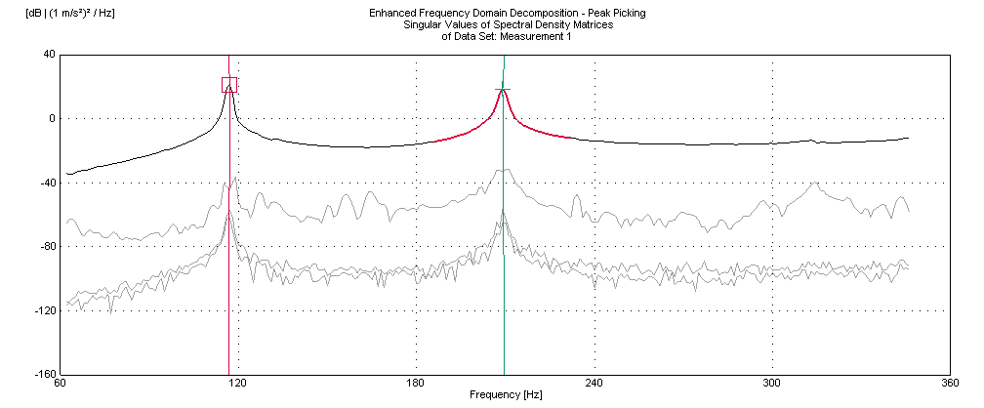
Slika 3.13. Funkcija jednostupanjskog sustava određena singularnim vrijednostima

Vlastiti vektori u okolini rezonantnog vrha se uspoređuju s vlastitim vektorom samog rezonantnog vrha korištenjem MAC faktora (eng. Modal Assurance Criterion, MAC). Ovime se utvrđuje u kojoj mjeri pojedini modalni oblik pri diskretnim frekvencijama ${(φ}_{i})$ oko vrha funkcije oblikom odgovara referentnom modalnom obliku ${(φ}_{r})$ određenom za sam vrh funkcije spektralne gustoće snage:
$$MAC=\frac{{\left|φ_{r}^{T}φ_{i}\right|}^{2}}{\left\{φ_{r}^{T}φ_{r}\right\}\left\{φ_{i}^{T}φ_{i}\right\}}$$
(3.60)

Ako je vrijednost MAC faktora dovoljno velika, što znači da se vlastiti vektori dobro podudaraju, pojedina singularna vrijednost se uključuje u funkciju jednostupanjskog sistema. Na taj način određena funkcija jednostupanjskog sistema se Inverznom diskretnom Fourierovom transformacijom (IDFT) vraća u vremensko područje (slika 3.14.) te se iz nje logaritamskim dekrementom određuje koeficijent prigušenja. Ta funkcija nam predstavlja tipičan primjer istitravanja prigušenog jednostupanjskog sustava.
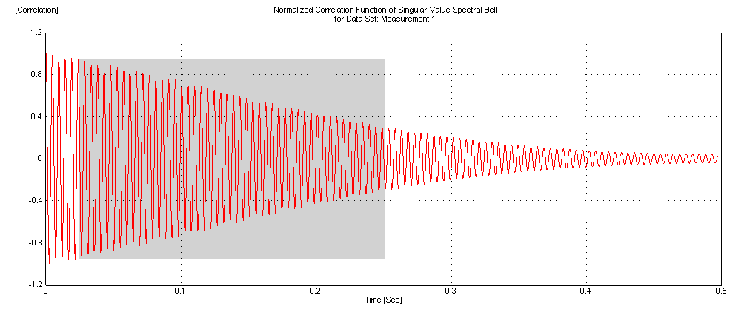
Slika 3.14. Normalizirana funkcija korelacije

FDD metoda izjednačavanja krivulja – CFDD

Kao nadogradnja EFDD metode, slijedi i CFDD metoda izjednačavanja krivulja (eng. Curve-fit Frequency Domain Decomposition, CFDD). Kao i EFDD metoda, CFDD metodom moguće je određivanje svih modalnih parametara. Postupak kojim se određuju modalni parametri svodi se na EFDD metodu i određivanju funkcija spektralne gustoće snage jednostupanjskih sustava. Razlikuju se jedino u tome što CFDD metoda prilikom određivanja modalnih parametara koristi izjednačavanje krivulja jednostupanjskih sustava u frekventnom području. Vlastiti oblici titranja u slučaju EFDD i CFDD metode određuju se na isti način.
Prednosti CFDD metode u odnosu na EFDD su u prisutnosti determinističkih signala pri mjerenju ili kada su zapisi prikupljani u kratkom vremenskom periodu, što je posljedica nečistih rezultata dekompozicije na singularne vrijednosti.
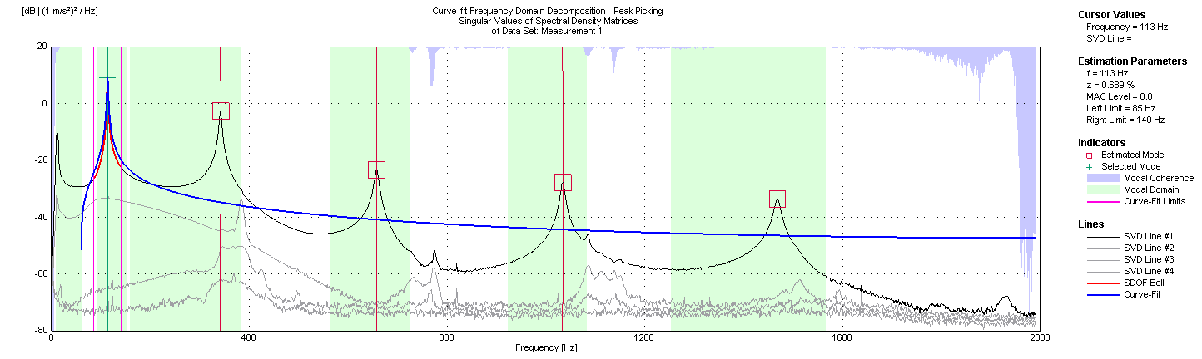
Slika 3.15. Primjer primjene FDD metode izjednačavanja krivulja na singularnim vrijednostima matrica spektralnih gustoća snaga

EKSPERIMENTALNI RAD

Eksperimentalno istraživanje je provedeno u svrhu određivanja osnovnih dinamičkih parametara konstrukcije, vlastitih oblika, frekvencija i koeficijenata prigušenja. Cilj je bio odrediti parametre koje će se kasnije moći usporediti s numeričkim modelom i potvrditi njihovo podudaranje. Od iznimne je važnosti podudaranje eksperimentalno određenih dinamičkih parametara sa onima određenim na numeričkom modelu. U nastavku ovog istraživanja provest će se ocjena potresne otpornosti na numeričkom modelu konstrukcija, za kojeg će se moći reći da dobro aproksimira postojeću konstrukciju.

Metoda ispitivanja

Eksperimentalno određivanje dinamičkih parametara, vlastitih frekvencija, oblika titranja i prigušenja, provedeno je Operacionalnom modalnom analizom (OMA) metodom Dekompozicije frekventnog područja FDD, koja je ranije opisana u točki 3.1.6.1. Kako FDD metoda ne omogućuje određivanje koeficijenta prigušenja, korištena je Poboljšana dekompozicija frekventnog područja EFDD. Tom metodom se definira funkcija spektralne gustoće snage jednostupanjskog sistema u okolini rezonantnog vrha, tj. vlastite frekvencije. Funkcija jednostupanjskog sistema se Inverznom Diskretnom Fourierovom Transformacijom IDFT vraća u vremensko područje te se iz nje logaritamskim dekrementom određuje koeficijent prigušenja [25]
Kao nadogradnja EFDD metode koristila se i FDD metoda izjednačavanja krivulja (CFDD - Curve-fit Frequency Domain Decomposition). Kao i EFDD metoda CFDD metoda obuhvaća određivanje svih modalnih parametara. Razlika je u tome što CFDD metoda za određivanje modalnih parametara koristi izjednačavanje krivulja jednostupanjskih sustava u frekventnom području. Vlastiti oblici titranja u slučaju EFDD i CFDD metode određuju se na isti način [28].

Oprema za ispitivanje

Oprema korištena pri ispitivanju sastoji se od akcelerometra, sustava za prikupljanje podataka i sustava za analizu podataka. Navedena oprema opisana je u ranijem poglavlju 3.1.1., jer je bila potrebna za razumijevanje teoretskog dijela modalne analize. S obzirom na navedenu činjenicu, ovdje će biti samo kratko navedena.

Korištena oprema sastoji se od:
- 1 visokoosjetljivi piezoelektrični akcelerometar proizvođača Brüel & Kjær, tipa 8340
- 3 visokoosjetljiva piezoelektrična akcelerometra proizvođača PCB, tipa 393B31
- Sustava za prikupljanje podataka, proizvođača Brüel & Kjær, tipa 3560C
- Prijenosnog računala
- Programskog sustava za analizu podataka „Pulse“, proizvođača Brüel & Kjær

Mjerna mjesta i postupak ispitivanja

Mjerenjem ambijentalnih vibracija određeni su dinamički parametri konstrukcije. S obzirom na složenost cjelokupne konstrukcije, odabrano je 20 karakterističnih točaka pojedinih etaža koje će moći dobro aproksimirati ponašanje konstrukcije. Vibracije su mjerene u neposrednoj blizini krajnjih točaka objekta i uz vertikalne nosive elemente konstrukcije. Odabir mjernih točaka ovisio je o što boljem prikazu vlastitih oblika konstrukcije, ali također i o pristupačnosti pojedinih lokacija unutar samog objekta. U svakoj odabranoj točki, mjerenje je provedeno u dva horizontalna smjera, x i y, kao što je prikazano na slici. Mjerenja su izvršena na prizemlju, 1. i 2. katu na ukupno 60 mjernih točaka, što s dva smjera u kojima su mjerene akceleracije sveukupno sačinjava 120 mjerenih stupnjeva slobode.

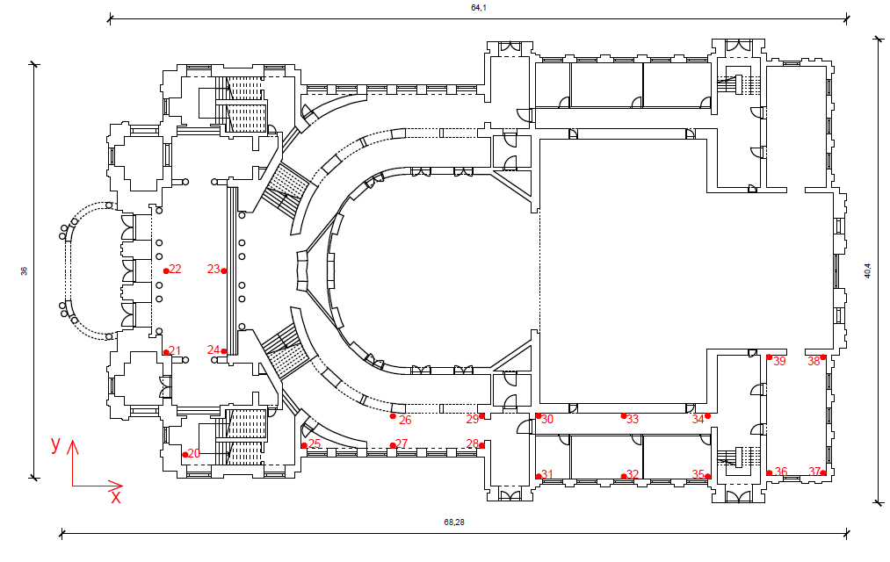
Slika 4.1. Tlocrt prizemlja s označenim mjernim točkama

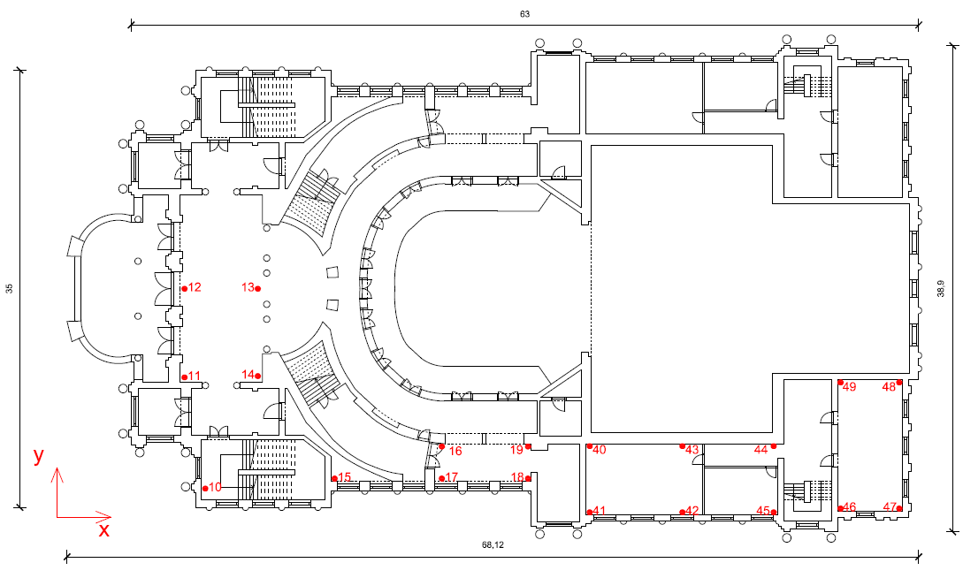
Slika 4.2. Tlocrt 1. kata s označenim mjernim točkama

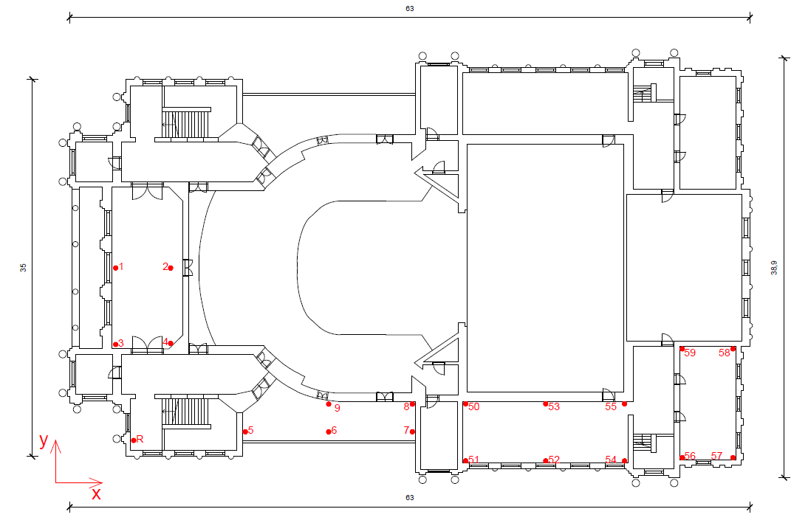
Slika 4.3. Tlocrt 2. kata s označenim mjernim točkama
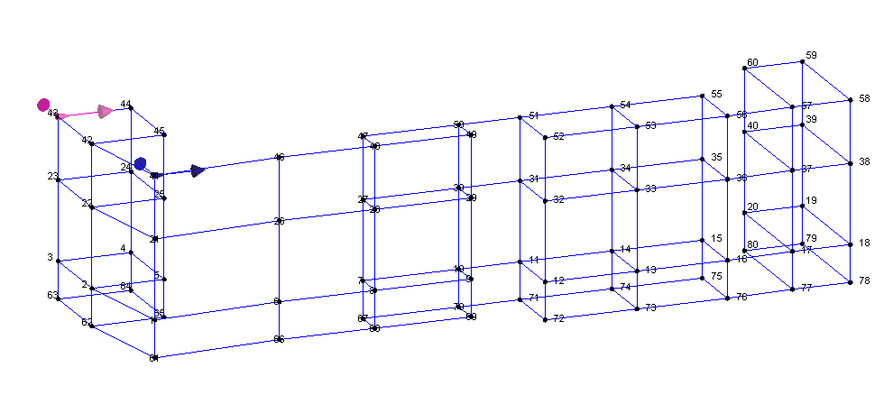

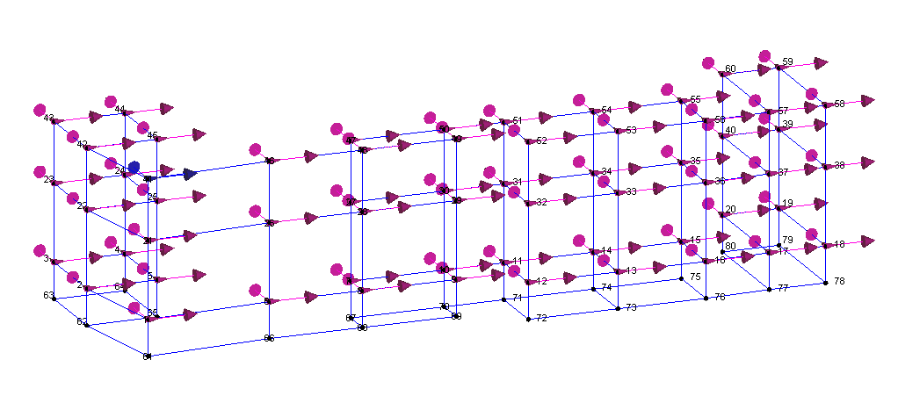
Slika 4.4. Shematski prikaz svih mjernih mjesta

Rezultati eksperimentalnih istraživanja

Rezultati vlastitih frekvencija i koeficijenata prigušenja prikazani su u tablici 4.1. Na slikama 4.11. – 4.18 prikazani su eksperimentalno određeni oblici titranja, a na slikama 4.19 – 4.27. prikazani su zapisi singularnih vrijednosti matrica autospektralnih gustoća iz kojih su određene vlastite frekvencije i koeficijenti prigušenja..

Tablica 4.1 Eksperimentalno određene vlastite frekkvencije i koeficijenti prigušenja
Vlastiti oblici | Vlastita frekvencija  (Hz) | Standardna devijacija vlastite frekvencije  (Hz) | Koeficijent prigušenja  (%) | Standardna devijacija koeficijenta prigušenja  (%)
 | 3,34 | 0,21 | 1,87 | 0,16
 | 3,94 | 0,09 | 2,26 | 0,30
 | 4,45 | 0,09 | 1,98 | 0,31
 | 4,90 | 0,09 | 1,77 | 0,80
 | 5,84 | 0,10 | 1,92 | 0,61
 | 7,28 | 0,13 | 1,20 | 0,03
 | 7,67 | 0,18 | 1,33 | 0,14
 | 9,33 | 0,17 | 0,77 | 0,22

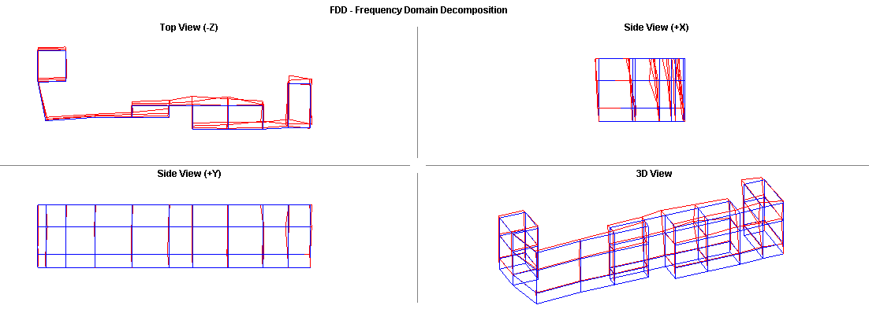
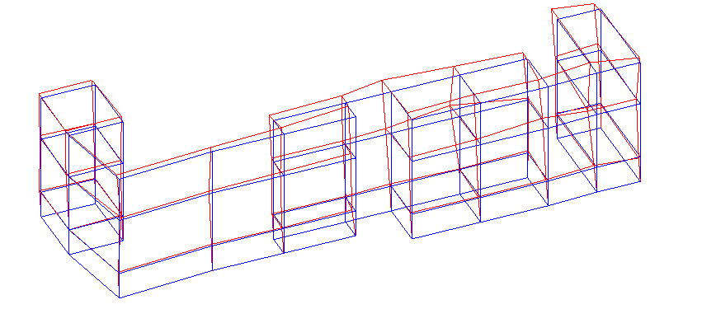
Slika 4.5. Oblik titranja f=3,34 Hz

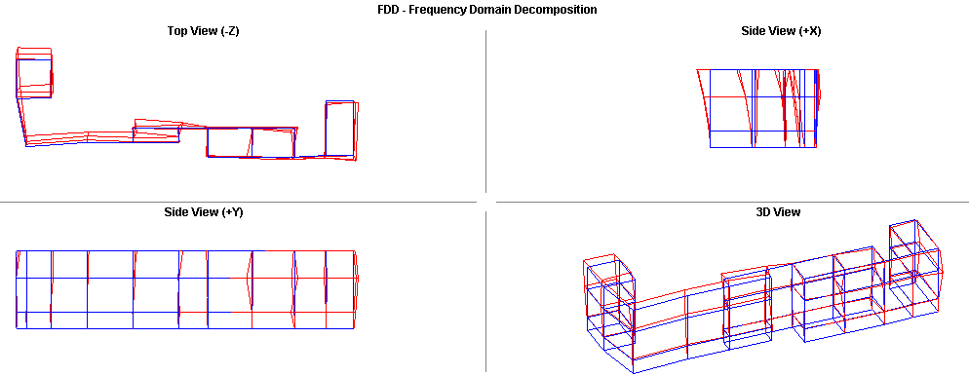
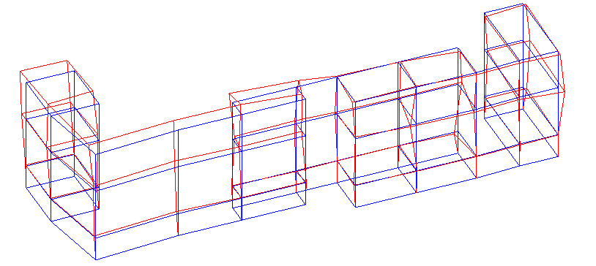
Slika 4.6. Oblik titranja f=3,94 Hz

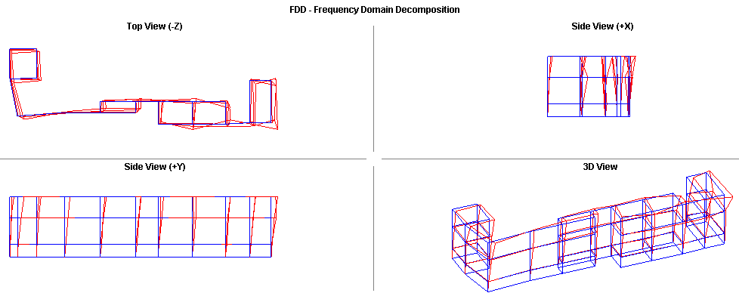
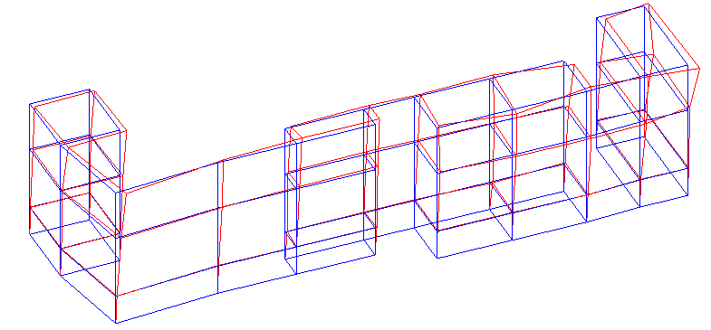
Slika 4.7. Oblik titranja f=4,45 Hz
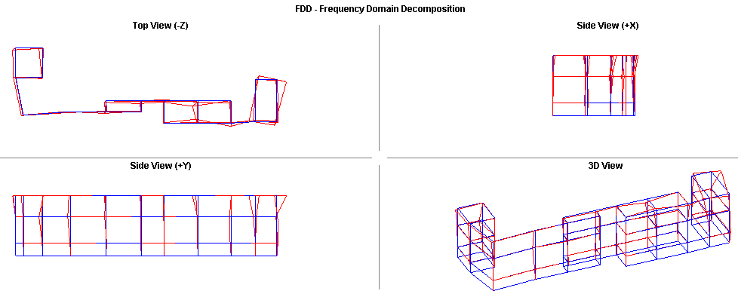
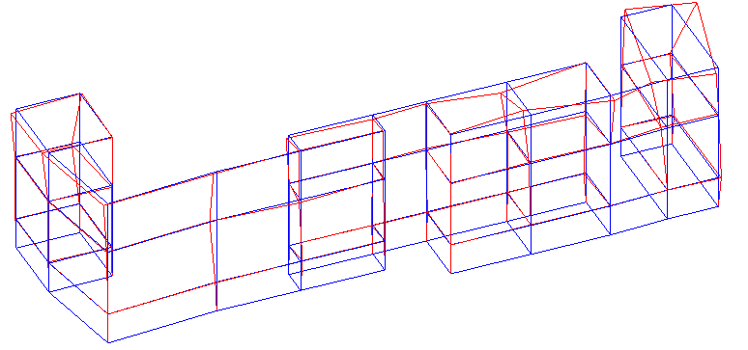
Slika 4.8. Oblik titranja f=4,90 Hz

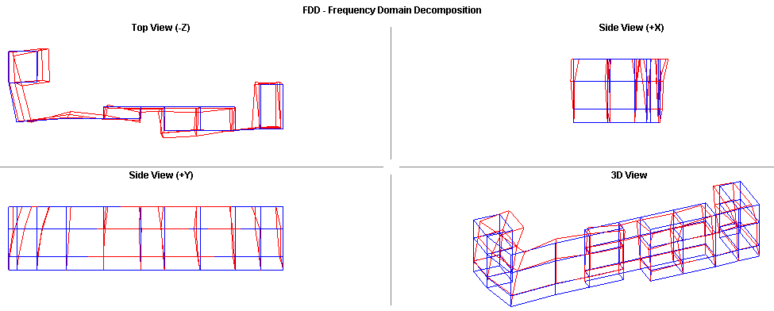
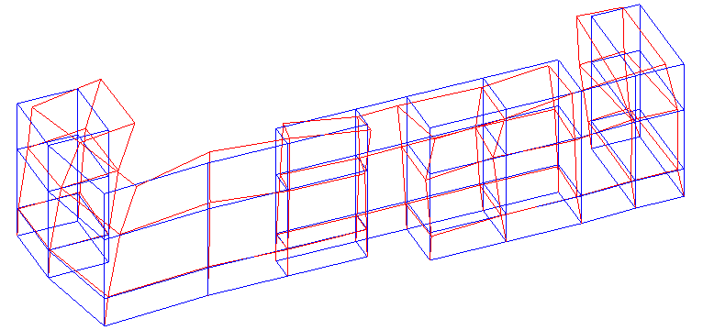
Slika 4.9. Oblik titranja f=5,84 Hz

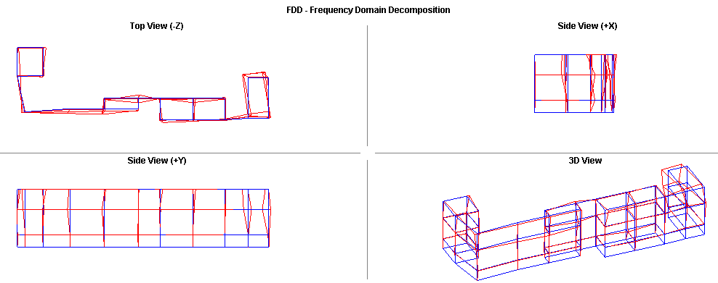
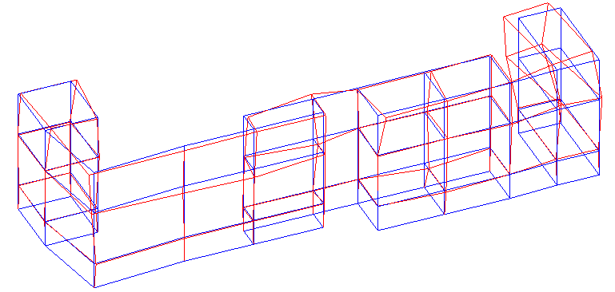
Slika 4.10. Oblik titranja f=7,28 Hz

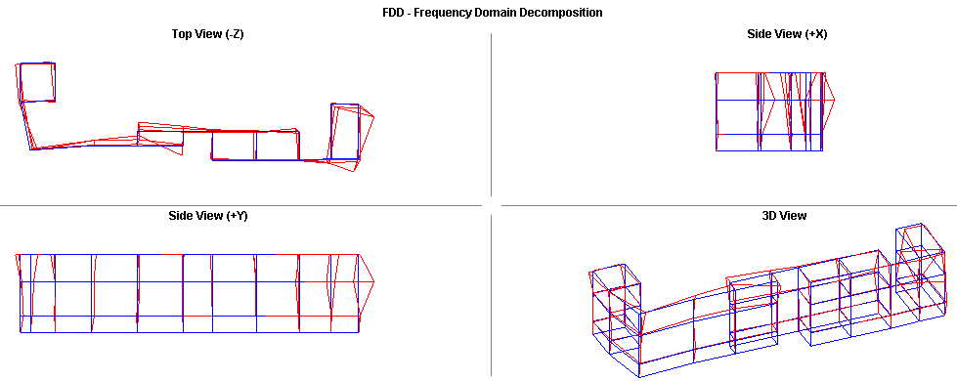
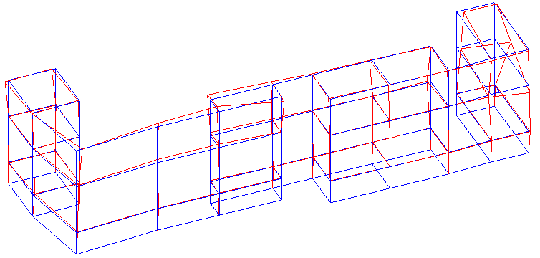
Slika 4.11. Oblik titranja f=7,67 Hz

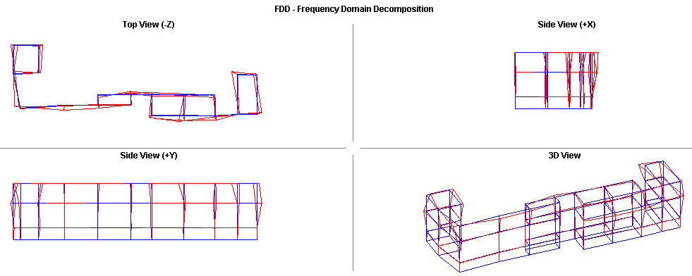
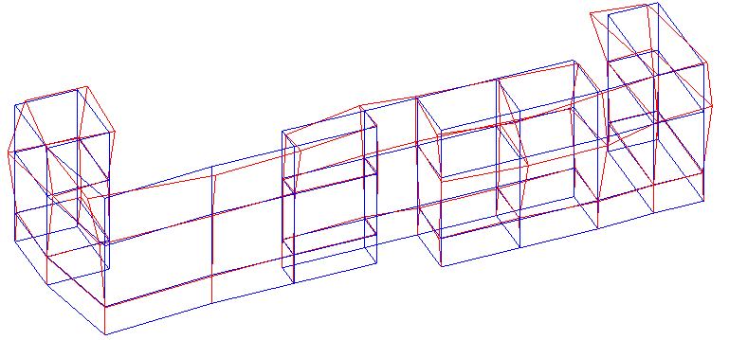
Slika 4.12. Oblik titranja f=9,33 Hz

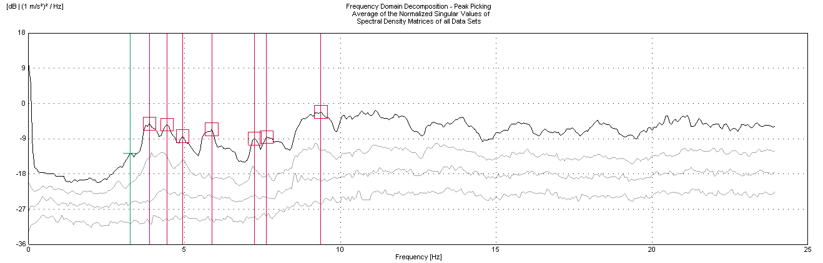
Slika 4.13. Zapis singularnih vrijednosti matrica autospektralnih gustoća

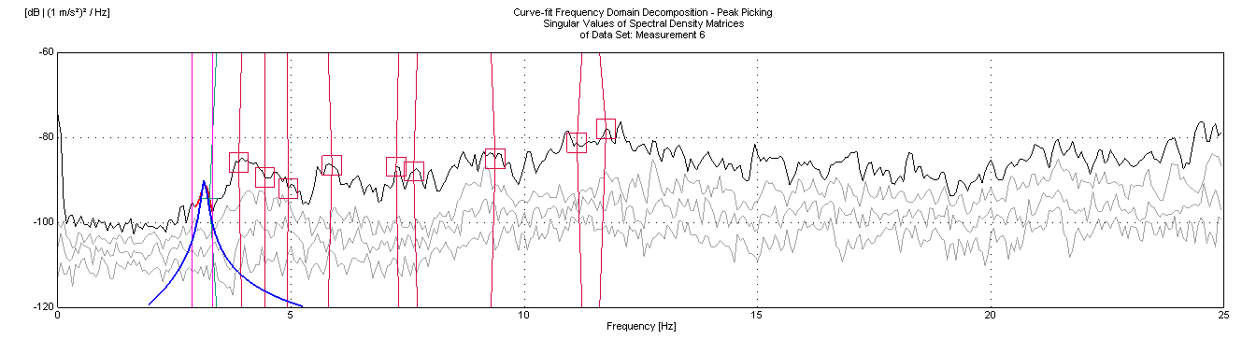
Slika 4.14. Zapis singularnih vrijednosti matrica autospektralnih gustoća iz kojeg je određena
vl. frekvencija na 3,34 Hz

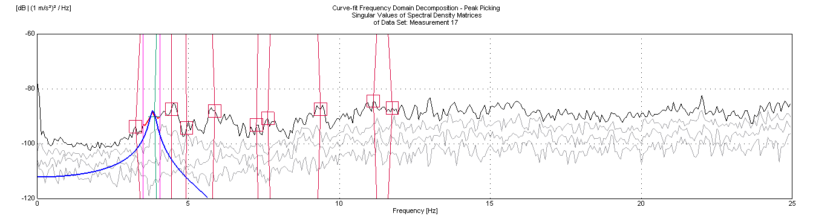
Slika 4.15. Zapis singularnih vrijednosti matrica autospektralnih gustoća iz kojeg je određena vl. frekvencija na 3,94 Hz

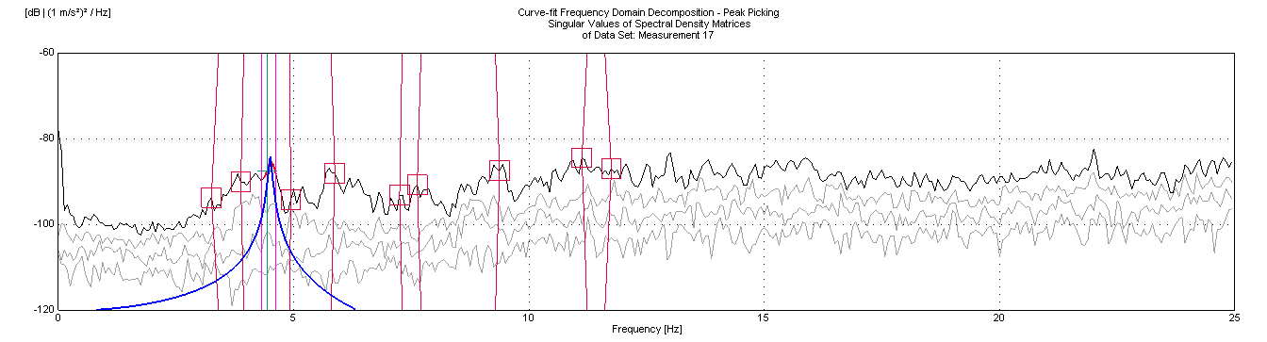 Slika 4.16. Zapis singularnih vrijednosti matrica autospektralnih gustoća iz kojeg je određena vl. frekvencija na 4,45 Hz

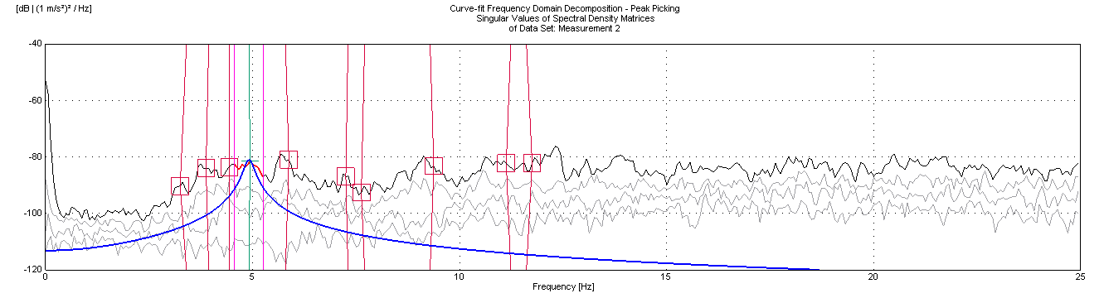 Slika 4.17. Zapis singularnih vrijednosti matrica autospektralnih gustoća iz kojeg je određena vl. frekvencija na 4,90 Hz

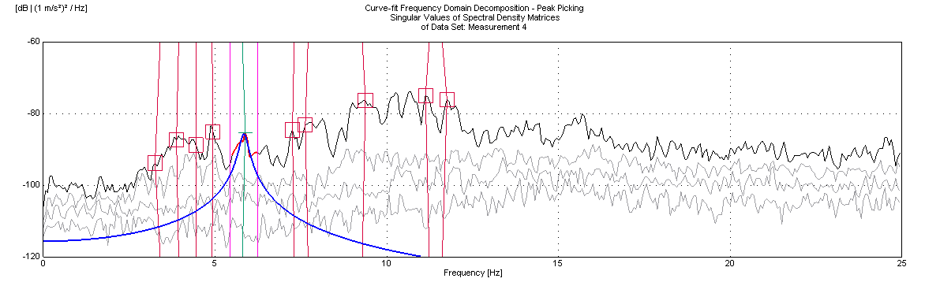 Slika 4.18. Zapis singularnih vrijednosti matrica autospektralnih gustoća iz kojeg je određena vl. frekvencija na 5,84 Hz

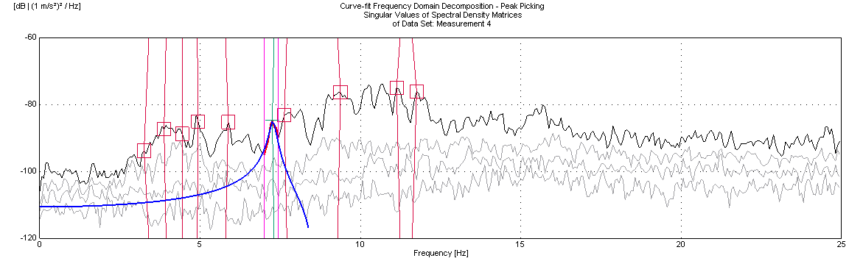 Slika 4.19. Zapis singularnih vrijednosti matrica autospektralnih gustoća iz kojeg je određena vl. frekvencija na 7,28 Hz

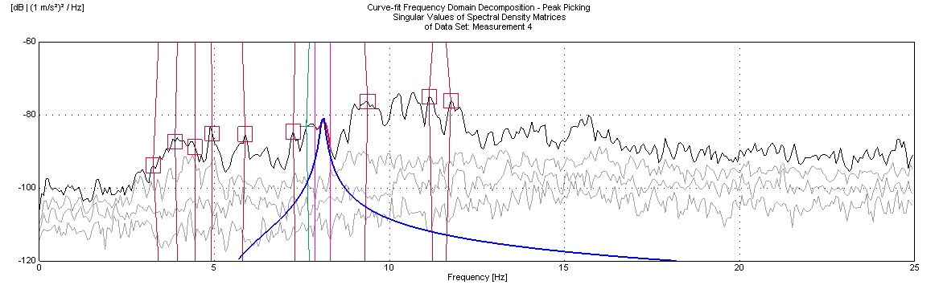 Slika 4.20. Zapis singularnih vrijednosti matrica autospektralnih gustoća iz kojeg je određena vl. frekvencija na 7,67 Hz

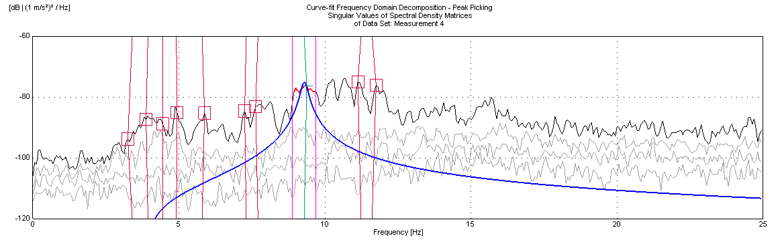 Slika 4.21. Zapis singularnih vrijednosti matrica autospektralnih gustoća iz kojeg je određena vl. frekvencija na 9,33 Hz

NUMERIČKI MODEL

Glavno obilježje svih zidanih konstrukcija je kompleksnost materijala. Zidane konstrukcije, odnosno ziđe, sastoji se od umetnutih blokova odvojenih sljubnicama koje mogu, a i ne moraju, biti ispunjene mortom. Sljubnice koje se nalaze u zidanoj konstrukciji najslabiji su dio cjelokupnog ziđa zbog nelinearnog i složenog ponašanja te se samim time stvaraju velike poteškoće u njegovom numeričkom modeliranju [29] .
Upravo iz ovog razloga postoji mnoštvo metoda i numeričkih modela za proračun zidanih konstrukcija. Razlikuju se po stupnju složenosti, obujmu ulaznih podataka i točnosti rješenja. Budući da svaka metoda ima svoje područje primjene, ne može se govoriti o najboljoj metodi, već o izboru metode koja će najbolje analizirati željenu konstrukciju [30]. Najbolja metoda je ona koja daje tražene informacije s prihvatljivim pogreškama s optimalnim utroškom vremena.
Numerička analiza provedena je metodom konačnih elemenata, koja je najčešće primjenjivana numerička metoda u inženjerskoj praksi. Proračunski najjednostavniji način modeliranja zidanih konstrukcija je diskretizacija konstrukcije korištenjem linijskih konačnih elemenata. Radi smanjivanja mogućih pogrešaka, neophodno je poznavanje teorijskih postavki proračuna [31]. Zbog poteškoća u diskretiziranju zidanih konstrukcija pomoću linijskih elemenata, ali i s obzirom na potrebu za detaljnijom analizom, u ovom radu pri modeliranju korišteni su plošni i volumni konačni elementi.

Metoda konačnih elemenata

Metoda konačnih elemenata numerička je metoda te je nezaobilazna u inženjerskim proračunima. Mnogi računalni programi temelje se na toj metodi i omogućuju analizu konstrukcije. Rješenja dobivena ovom metodom su približna, a realni proces deformiranja moguće je dobiti pravilnim izborom proračunskog modela i pravilnim odabirom konačnih elemenata [34].
Razvoj metode konačnih elemenata započeo je 50-tih godina prošlog stoljeća. U početnoj fazi odvijao se kroz dva međusobno nezavisna pristupa; prvo inženjerski, a potom i matematički. Složene prostorne konstrukcije u inženjerskim proračunima zamjenjivane su diskretnim sustavima koji su se sastojali od štapova i koji su računati po poznatim postupcima statike linijskih nosača. S matematičke strane, tražena su približna rješenja određenih rubnih zadaća pomoću diskretnih modela uz primjenu varijabilnih postupaka. Kasnije su oba pristupa objedinjena što je doprinijelo ubrzanom razvoju metode konačnih elemenata [31].
Metoda konačnih elemenata bazira se na diskretizaciji kontinuuma. Promatrani kontinuum s beskonačnim brojem stupnjeva slobode zamjenjuje se diskretnim modelom kojemu su elementi međusobno povezani i imaju ograničen broj stupnjeva slobode. Zapravo, razmatrani kontinuum postaje mreža konačnih elemenata jer se područje kontinuuma dijeli na konačan broj podpodručja koja se nazivaju konačni elementi. Konačni elementi međusobno su povezani u točkama, odnosno čvorovima. Pomoću interpolacijskih funkcija opisuje se stanje u svakom elementu, kao što je polje pomaka, deformacija i naprezanja. Te funkcije moraju zadovoljiti odgovarajuće uvjete kako bi diskretizirani model što bolje aproksimirao kontinuirani sustav. Približavanje točnom rješenju postiže se većim brojem konačnih elemenata uz njihovu pravilnu formulaciju [32].
Diferencijalne jednadžbe imaju oblik interpolacijskih funkcija koje povezuju zavisne varijable s njihovim vrijednostima u čvorovima. Za svaki element se izvode lokalne algebarske jednadžbe čije su nepoznanice čvorne veličine. Nakon toga se odgovarajućim postupcima formira globalni sustav jednadžbi za cijeli diskretizirani model, u kojemu su nepoznanice čvorne vrijednosti svih elemenata diskretiziranog područja [33].
S obzirom na način formuliranja i izvođenja osnovnih jednadžbi MKE, odnosno jednadžbi za pojedine konačne elemente postoje četiri osnovna aspekta MKE:
- direktna metoda
- varijabilna metoda
- metoda rezidiuma
- metoda ravnoteže energija

Osnovna matrična jednadžba nekog sustava glasi:
$$\left[K\right]∙\left[δ\right]=\left[F\right]$$
(5.1.)
gdje je $\left[K\right]$ matrica krutosti, $\left[δ\right]$ vektor nepoznatih čvornih pomaka, a
$\left[F\right]$ vektor poznatih sila u čvorovima.

Konačni elementi mogu biti linijski, plošni i volumni, što je prikazano na slikama 5.1., 5.2. i 5.3., no u daljnjim poglavljima obrađivat će se samo plošni i volumni elementi zbog njihove primjene pri izradi numeričkog modela u okviru ovog rada.
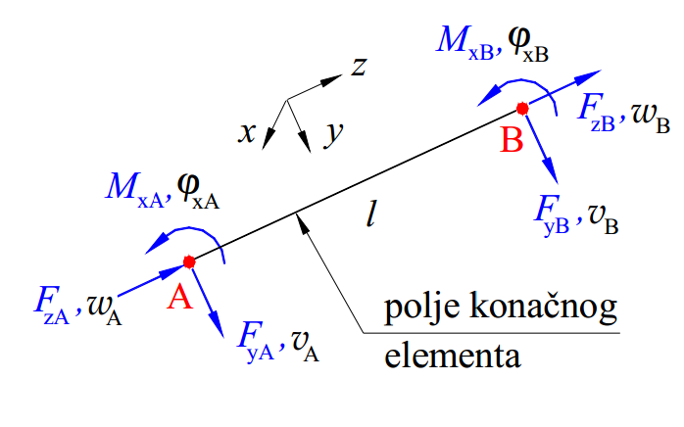
Slika 5.1. Prikaz linijskog konačnog elementa [34]

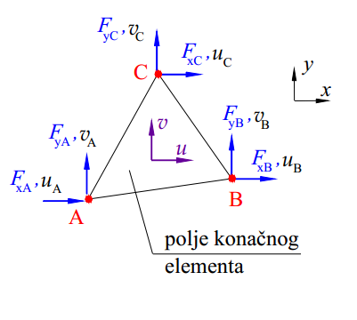
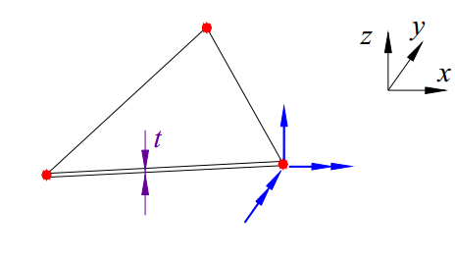

Slika 5.2. Prikaz plošnog konačnog elementa, ravninskog (lijevo) i prostornog (desno) [34]

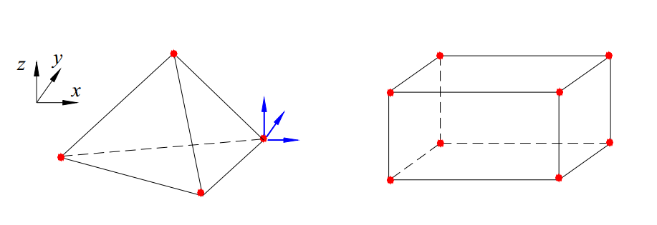
Slika 5.3. Prikaz plošnog konačnog elementa, ravninskog (lijevo) i prostornog (desno) [34]

Plošni konačni elementi

Plošni elementi imaju široku primjenu kod numeričkih modela. Mogu biti definirani s tri ili četiri točke, kao trokutni ili četverokutni konačni elementi.
Aproksimacijom membrane kao četverokutnog elementa dobiva se vitoperna ploha (slika 5.4.).
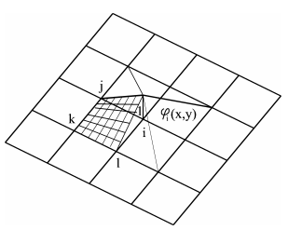
Slika 5.4. Oblik koordinatne funkcije $φ_{i}\left(x,y\right)$ nad pravokutnim elementom [33]

Za čvor $i$ koji se nalazi na toj plohi možemo pisati:
$$φ_{i}\left(x,y\right)=a_{0}+a_{1}x+a_{2}y+a_{3}xy$$
(5.2.)
Potrebno je postaviti dovoljan broj jednadžbi, odnosno u ovom primjeru njih četiri, za dobivanje koeficijenta $a_{1}$:
$φ_{i}\left(x_{i},y_{i}\right)=1, φ_{i}\left(x_{j},y_{j}\right)=0, φ_{i}\left(x_{k},y_{k}\right)=0, φ_{i}\left(x_{l},y_{l}\right)=0,$
(5.3.)
gdje su $j, i, k$ i $l$ brojevi čvorova konačnog elementa.
Potom može se izraziti matrični oblik dobivenog sustava:
$$\left[\begin{matrix}1 & \begin{matrix}x_{i} & y_{i} & {x_{i}y}_{i}\end{matrix} \\ \begin{matrix}1 \\ \begin{matrix}1 \\ 1\end{matrix}\end{matrix} & \begin{matrix}\begin{matrix}x_{j} & y_{j} & x_{j}y_{j}\end{matrix} \\ \begin{matrix}\begin{matrix}x_{k} & y_{k} & {x_{k}y}_{k}\end{matrix} \\ \begin{matrix}x_{l} & y_{l} & {x_{l}y}_{l}\end{matrix}\end{matrix}\end{matrix}\end{matrix}\right]\left[\begin{matrix}a_{0} \\ \begin{matrix}a_{1} \\ \begin{matrix}a_{2} \\ a_{3}\end{matrix}\end{matrix}\end{matrix}\right]=\left[\begin{matrix}1 \\ \begin{matrix}0 \\ \begin{matrix}0 \\ 0\end{matrix}\end{matrix}\end{matrix}\right]$$
(5.4.)
Rješenjem sustava dobivaju se koeficijenti za određivanje oblika koordinatne funkcije $φ_{i}\left(x,y\right)$. Postavljanjem preostala tri sustava jednadžbi s pripadajućim desnim stranama, moguće je odrediti koeficijente koordinatnih funkcija $φ_{j}\left(x,y\right), φ_{k}\left(x,y\right), φ_{l}\left(x,y\right).$ Potrebno je izbjeći nepravilne oblike, kao npr. konkavni lom četverokuta, jer je tada matrica sustava singularna (slika 5.5.) [33].
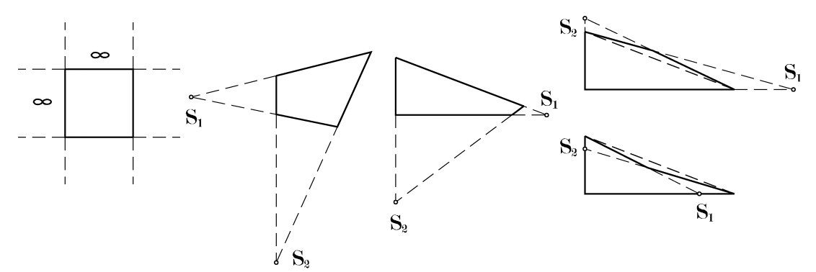
Slika 5.5. Oblici četverokuta konačnog elementa, s lijeva na desno, kvadratni oblik najbolji, prihvatljivi četverokut, i potom preostali loši četverokuti [33]

Konačni izraz za član matrice krutosti kada je matrica krutosti elementa reda četiri:

$$K^{(e)'}\left[\begin{matrix}k_{i,i}^{(e)'} & \begin{matrix}k_{i,j}^{(e)'} & k_{i,k}^{(e)'} & k_{i,l}^{(e)'}\end{matrix} \\ \begin{matrix}k_{j,i}^{(e)'} \\ \begin{matrix}k_{k,i}^{(e)'} \\ k_{l,i}^{(e)'}\end{matrix}\end{matrix} & \begin{matrix}\begin{matrix}k_{j,j}^{(e)'} & k_{j,k}^{(e)'} & k_{j,l}^{(e)'}\end{matrix} \\ \begin{matrix}\begin{matrix}k_{k,j}^{(e)'} & k_{k,k}^{(e)'} & k_{k,l}^{(e)'}\end{matrix} \\ \begin{matrix}k_{l,j}^{(e)'} & k_{l,k}^{(e)'} & k_{l,l}^{(e)'}\end{matrix}\end{matrix}\end{matrix}\end{matrix}\right]$$
(5.5.)

Uvjet kompatibilnosti duž bridova je zadovoljen jer se radi o pravčastoj plohi nad konačnim elementima. Nepoznanice modela su pomaci vrhova, koji su zajednički za oba elementa i prema tome postoji samo jedan pravac nad bridom. Stoga se elementi ne mogu razdvojiti [31].

Volumni konačni elementi

Volumni elementi su konačni elementi kojima se izravno može numerički riješiti Laméov matematički model tijela opisan diferencijalnom jednadžbom (5.1.). Nije potrebno uvođenje podmodela te se njime rješavaju prostorni numerički modeli bez uvođenja ograničenja [38].
Najčešće se primjenjuje prizmatični element u obliku paralelopipeda s osam čvorova(slika 4.6.). Čvorovi imaju tri translacijska stupnja slobode znači ukupno dvadeset i četiri stupnja slobode, dok rotacijski stupnjevi slobode nisu aktivni [31].
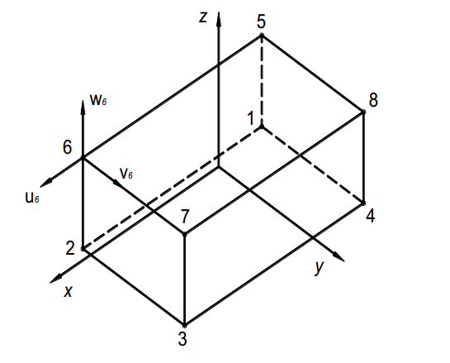
Slika 5.6. Osnovni prizmatični element s 24 stupnja slobode [31]

Raspodjela pomaka može se opisati nepotpunim polinomom trećeg stupnja:
$u=a_{1}+a_{2}x+a_{3}y+a_{4}z+a_{5}xy+a_{6}yz+a_{7}zx+a_{8}xyz$ ,
$v=a_{9}+a_{10}x+a_{11}y+a_{12}z+a_{13}xy+a_{14}yz+a_{15}zx+a_{16}xyz$,
$w=a_{17}+a_{18}x+a_{19}y+a_{20}z+a_{21}xy+a_{22}yz+a_{23}zx+a_{24}xyz$,
(5.6.)

Prilikom uvrštavanja rubnih uvjeta za čvorove, dobiva se kvadratna matrica C čiji je red jednak broju stupnjeva slobode elementa. Složenost postupka izračunavanja vidi se u određivanju funkcija oblika, jer je potrebno odrediti inverznu matricu matrici C.
Mnogo je jednostavnije funkcije oblika izvesti pomoću jednodimenzijskih Lagrangeovih polinoma. Taj način je analogan određivanju funkcija oblika za dvodimenzijske pravokutne konačne elemente. Funkcije oblika jednake su umnošku linearnih jednodimenzijskih polinoma u pravcu tri koordinatne osi [32].

Za koordinatni sustav i dimenzije elementa prema slici 5.6. funkcije oblika je moguće zapisati:
$$N_{i}=\frac{1}{8}\left(1+ξξ_{i}\right)\left(1+ηη_{i}\right)\left(1+ζζ_{i}\right), i=1,…,8$$
(5.7.)
gdje su $ξ=\frac{x}{a}, η=\frac{y}{b}, ζ=\frac{z}{c}$ prirodne koordinate, a $ξ_{i},η_{i},ζ_{i}$ koordinate čvorova.

Ako je vektor stupnjeva slobode:
$$v^{T}=\left[\begin{matrix}u_{1} & v_{1} & w_{1}\begin{matrix} & u_{2} & v_{2}\begin{matrix} & w_{2} & …\begin{matrix} & u_{8} & v_{8} \begin{matrix} & w_{8}\end{matrix}\end{matrix}\end{matrix}\end{matrix}\end{matrix}\right]$$
(5.8.)
Tada je matrica funkcija oblika:
$$N=\left[\begin{matrix}\begin{matrix}N_{1} & 0 & 0\end{matrix} & \begin{matrix}N_{2} & 0 & 0\end{matrix} & \begin{matrix}… & N_{8} & \begin{matrix}0 & 0\end{matrix}\end{matrix} \\ \begin{matrix}0 & { N}_{1} & 0\end{matrix} & \begin{matrix}0 & { N}_{2} & 0\end{matrix} & \begin{matrix}… & 0 & \begin{matrix}{ N}_{8} & 0\end{matrix}\end{matrix} \\ \begin{matrix} 0 & 0 & N_{1}\end{matrix} & \begin{matrix} 0 & 0 & N_{2}\end{matrix} & \begin{matrix}… & 0 & \begin{matrix} 0 & { N}_{8}\end{matrix}\end{matrix}\end{matrix}\right]$$
(5.9.)
Nakon deriviranja funkcija oblika, dolazi se do zaključka da je raspodjela deformacije u konačnom elementu linearna, iz čega izlazi da je i linearna raspodjela naprezanja.
Matrica krutosti izračunava se pomoću sljedećeg izraza:
$$k=\int_{-c}^{c}{\int_{-b}^{b}{\int_{-a}^{a}{B^{T}DBdxdydz}}}$$
gdje se:
matrica B određuje deriviranjem funkcija oblika prema izrazu $B=D_{k}N$, a $D_{k}$ je kinematički diferencijalni operator [31],
a S je matrica raspodjele naprezanja te je jednaka produktu matrice elastičnosti i matrice B, S=DB [31].

Usporedba plošnih i volumnih konačnih elemenata

Modelirajući konvencionalnim, plošnim elementima, diskretiziramo tijelo definirajući mu srednju plohu, pa naknadno zadajemo debljinu elementa (eng. section property). Primjenom volumnih konačnih elemenata modeliramo čitavo tijelo i debljina je određena geometrijom čvorova. Osim toga razlikuju se i stupnjevi slobode [35]. Volumni element ima samo translacijske stupnjeve slobode, odnosno tri stupnja slobode po čvoru, dok plošni ima i rotacijske, tj. šest stupnjeva slobode po svakom čvoru .

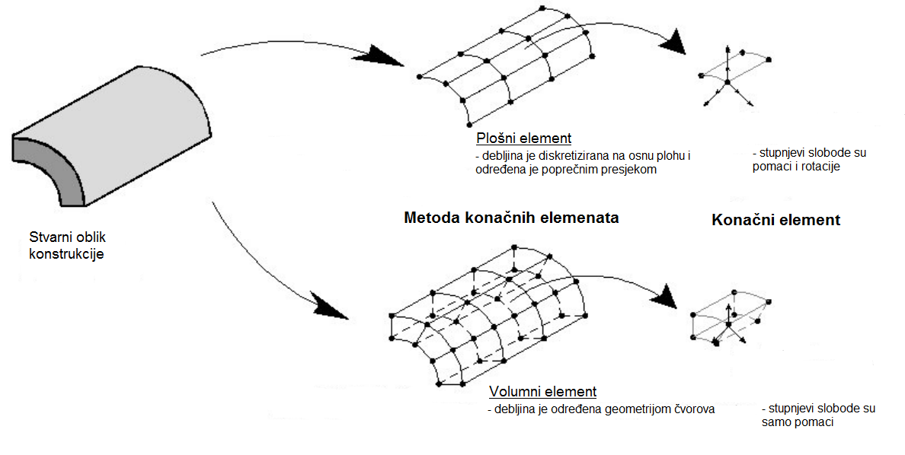
Slika 5.7. Prikaz i usporedba plošnih i volumnih konačnih elemenata

Programski paket

SAP2000 je jedan od programskih paketa tvrtke Computers and structures te se koristi za statički proračun konstrukcija u građevini. U sklopu rada, a samim time i pri izradi modela kazališta korištena je inačica programskog paketa SAP2000 v15.2.1. Zgrada je modelirana s plošnim (eng. shell) i volumnim (eng. solid) elementima.
U daljnjim poglavljima prikazat će se usporedba ovih dvaju modela.

Opis numeričkog modela

U ovom istraživanju rađena je procjena potresne otpornosti zgrade HNK u Zagrebu sagrađene 1895.godine. Građevina je tlocrtno razvedenog oblika dimenzija 68,18 x 40,40 m. Visina građevine od konačno zaravnatog i uređenog terena uz pročelje građevine na njegovom najnižem dijelu do gornjeg ruba stropne konstrukcije zadnjeg kata je 16,7 m. Ukupna visina građevine mjerena od konačno zaravnatog terena na njegovom najnižem dijelu uz pročelje građevine do najviše točne konstrukcije kupole iznosi 28,90 m. Osim sustava međusobno povezanih opečnih zidova, osnovni nosivi sistem čine armiranobetonske ploče i stupovi, te čelične konstrukcije četiri kupole.
Identifikaciju uvjeta tla prema kategorizaciji u točki 3.1 norme EN 1998-1:2004 nije moguće sa sigurnošću odrediti jer nisu provedena ispitivanja tla. Stoga su pretpostavljene vrijednosti uobičajene za područje gradnje imajući u vidu proračune koji se provode (karakter mjerenja ambijentalnih vibracija). Iako je znanje o konstrukciji ograničeno, može se smatrati da su podaci dovoljni za uspostavu osnovnog modela posebice za linearni proračun konstrukcije i načelnu provjeru ponašanja konstrukcije.
Dostupna dokumentacija nalazi se u Hrvatskom državnom arhivu u Fondu Božidara Rašice iz 1968. godine. Budući da originalni nacrti postoje jednino u velikom, papirnatom formatu, izrađen je njihov digitalni oblik u programskom paketu AutoCAD 2013 te se kasnije upotrijebio za izradu numeričkog modela u programskom paketu SAP2000.
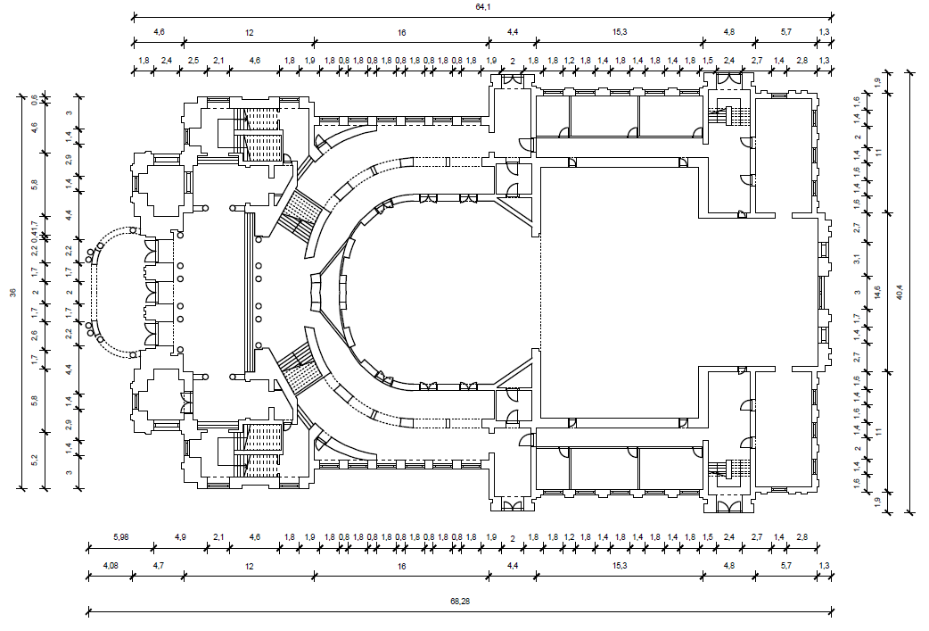
Slika 5.8. Tlocrt prizemlja
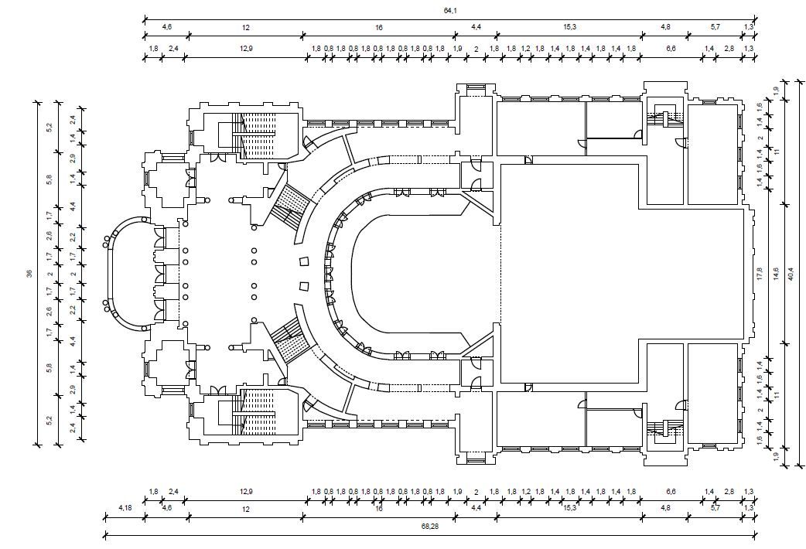
Slika 5.9. Tlocrt mezzanina

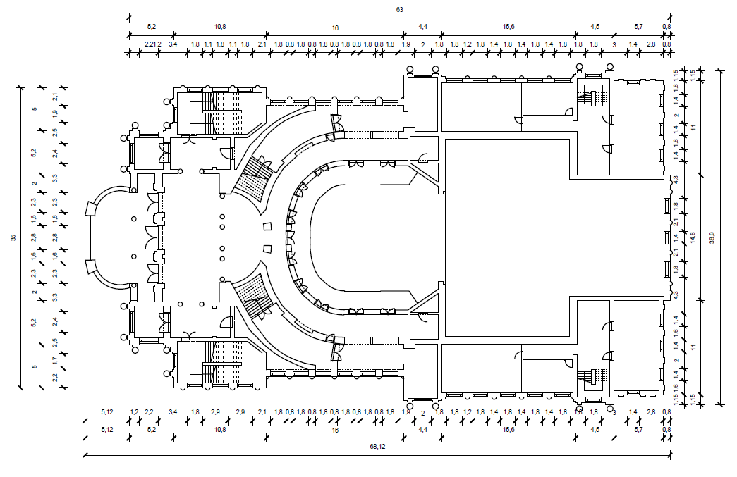
Slika 5.10. Tlocrt 1. kata
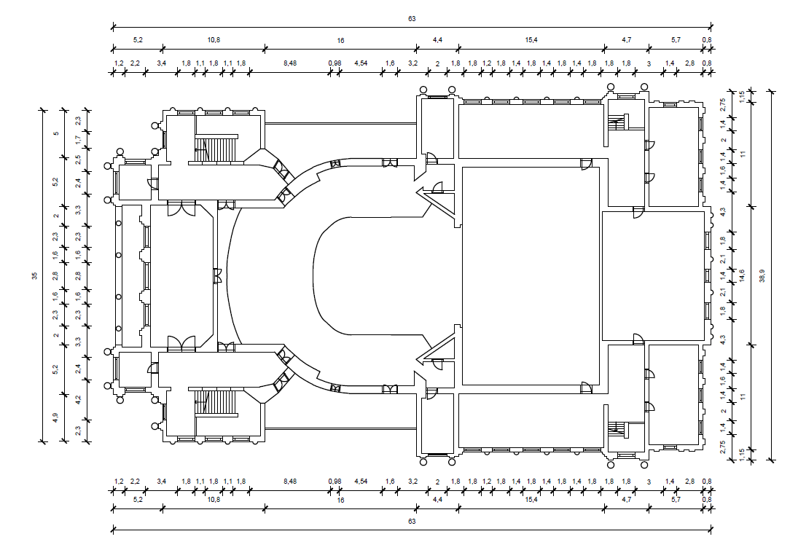
Slika 5.11. Tlocrt 2. kata

Rađene su dvije vrste numeričkih modela: model sastavljen od volumnih i model sastavljen od plošnih elemenata. Plošni numerički model sastoji se od 6 828 plošnih elemenata i 1 027 štapnih elemenata. Volumni numerički model sastoji se od 36 155 volumnih, 3 673 plošnih i 901 štapnog elemenata.

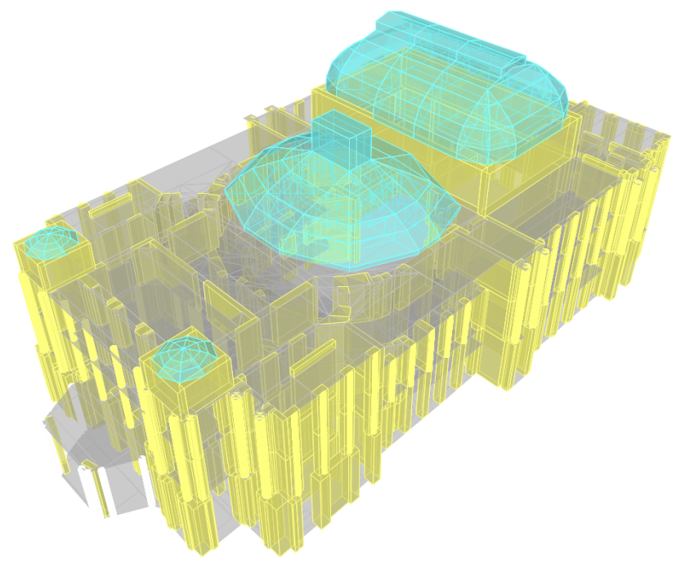
Slika 5.12. Volumni numerički model konstrukcije – trodimenzijski pogled
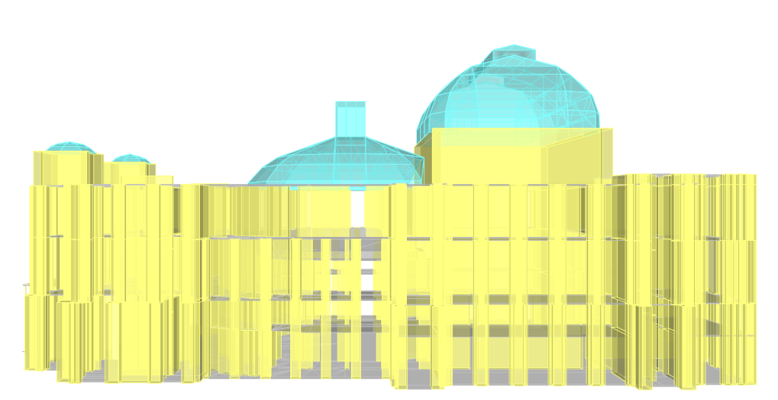
Slika 5.13. Volumni numerički model konstrukcije –pogled na bočno proćelje

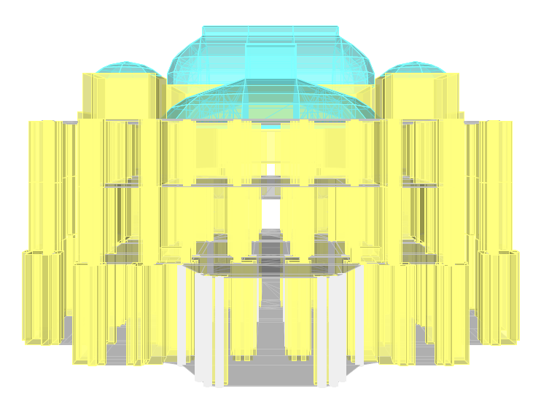
Slika 5.14. Volumni numerički model konstrukcije –pogled na sjeverno pročelje
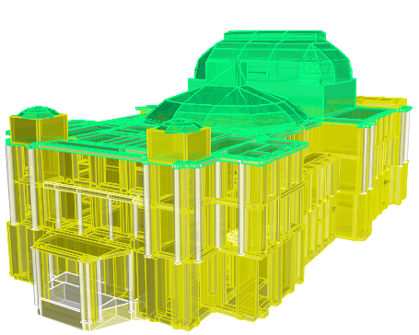
Slika 5.15. Plošni numerički model konstrukcije – trodimenzijski pogled
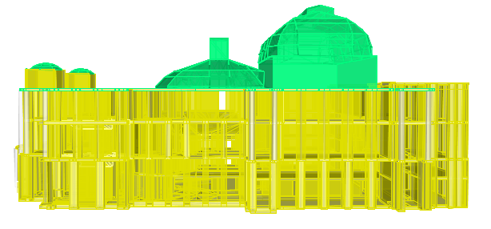
Slika 5.16. Plošni numerički model konstrukcije –pogled na bočno pročelje

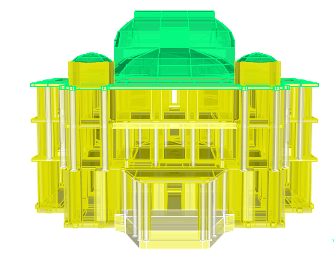
Slika 5.17. Plošni numerički model konstrukcije –pogled na sjeverno pročelje

SPEKTRALNA ANALIZA

Djelovanje potresa

Potres je jedno od osnovnih djelovanja na koje, prema propisima, treba proračunati nosivost i stabilnost svake konstrukcije. Budući da se cijela Hrvatska nalazi na seizmički vrlo aktivnom području, svakodnevno se seizmografima bilježe potresi koje, zbog obično slabog intenziteta, nemaju utjecaja na ljude i na objekte [37].
Potres se može opisati kao endogeni proces prouzročen tektonskim pokretima u Zemljinoj unutrašnjosti uz naglo oslobađanje energije koja se u obliku seizmičkih valova širi prema površini Zemlje. Pojava potresa pripada skupini prirodnih rizika koji se ne mogu predvidjeti, a s određenom se vjerojatnošću mogu dogoditi u bilo kojem trenutku [38].
Postoje tri vrste potresa: urušni, vulkanski i tektonski. U građevinarstvu je najvažniji tektonski potres čije mehanizme nastajanja proučava seizmologija. Naime, u unutrašnjosti Zemlje se nalazi sloj magme visoke plastičnosti čija deformabilnost rezultira efektom plutanja krute kore na površini. Budući da struktura kore nije homogena, odnosno cjelovita, ona se giba u dijelovima koji se nazivaju tektonskim pločama. Područja u kojima su zabilježeni najjači potresi nalaze se na rubovima tektonskih ploča i povezuju se s njihovim relativnim gibanjem. Zbog tog gibanja i heterogenosti sastava ploča, uglavnom u blizini rubova, pojavljuju se oslabljenja materijala koja nazivamo rasjedima (engl. fault). Na njima se javljaju kontaktna naprezanja okomito na plohu rasjeda i posmična u smjeru rasjeda. Ako omjer posmičnih i normalnih naprezanja na rasjedu prekorači neko kritično naprezanje, koje predstavlja maksimalni koeficijent trenja, dolazi do proklizavanja i nastaje tektonski potres. U tom procesu oslobađa se akumulirana energija koja se širi u obliku seizmičkih valova od hipocentra ili fokusa prema površini Zemlje [37].

Seizmički proračun

Seizmički proračun konstrukcije izuzetno je značajan u cilju utvrđivanja njezine dostatne mehaničke otpornosti i stabilnosti. Seizmičko djelovanje može često biti mjerodavno za dimenzioniranje elemenata, utrošak gradiva, rješenja detalja, za ukupnu mehaničku otpornost i stabilnost konstrukcije. U Eurocode-u 8 dani su propisi za projektiranje i proračun inženjerskih objekata u seizmičkim područjima [39].
U seizmičkim područjima građevine moraju biti proračunate i izgrađene tako da se postignu dva glavna zahtjeva:
- Zahtjev da ne smije doći do rušenja – Građevina mora biti proračunata i izgrađena tako da pri proračunskom seizmičkom djelovanju ne dođe do općeg rušenja ili rušenja pojedinih dijelova te da zadrži svoju konstrukcijsku cjelovitost i preostalu nosivost nakon potresa.

- Zahtjev ograničenja oštećenja – Građevina mora biti proračunata i izgrađena tako da se odupire seizmičkom djelovanju čija je vjerojatnost pojave veća od proračunskog seizmičkog djelovanja, bez pojave oštećenja i njima pridruženih ograničenja u uporabi, takvih da bi trošak bio nerazmjerno velik u usporedbi s vrijednošću same građevine.

Postoje dvije osnovne metode seizmičkog proračuna konstrukcija:
- Metode dinamičke analize – koje daju dinamički odgovor proračunskog modela u vremenu na primijenjene komponente seizmičkog ubrzanja. Metode su izrazito složene i usko specijalističke te se koriste samo za projektiranje velikih i dinamički osjetljivih konstrukcija.

- Metode ekivalentne statičke analize – zamjenjuju dinamičko seizmičko djelovanje s ekivalentnim statičkim silama za koje se provodi uobičajena linearna ili nelinearna statička analiza proračunskog modela. Koriste se pojednostavljeni inženjerski postupci proračuna definirani nacionalnim propisima.

Potresno djelovanje za određeno područje određuje se vrijednošću poredbenog vršnog ubrzanja temeljnog tla tipa A. Računsko ubrzanje tla ovisi o stupnju potresnog rizika i određuje se na temelju odgovarajućih seizmoloških ispitivanja ili prema usvojenim vrijednostima za seizmičko područje [40] . Hrvatska je podijeljena na 4 seizmičke zone (VI., VII., VIII. i IX. zona).
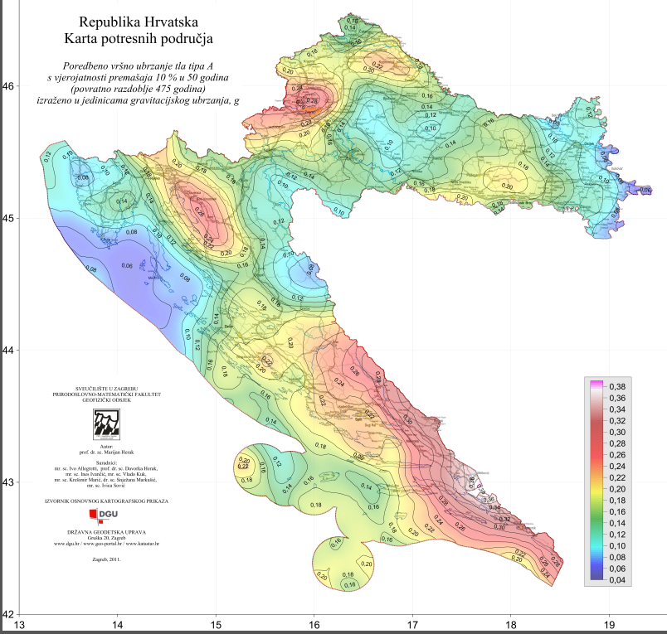
Slika 6.1. Karta seizmičkih područja RH [40]

Tablica 6.1. Vrijednosti proračunskog ubrzanja tla za pojedine seizmičke zone
Područje intenziteta potresa | VI. | VII. | VIII. | IX. | X.
Proračunsko ubrzanje tla a_{g} | 0.05g | 0.1g | 0.2g | 0.3g | Prema posebnim istraživanjima

Potresno djelovanje u nekoj točki na površini općenito se prikazuje elastičnim spektrom odziva tla koji se naziva elastični spektar odziva. Predstavlja sa horizontalnim i vertikalnim djelovanjem. Horizontalno potresno djelovanje se prikazuje dvjema komponentama koje su međusobno okomite koje djeluju neovisno, a prikazane su istim spektrom odziva.
Spektar je funkcija maksimalnih vrijednosti neke proizvoljne veličine () u ovisnosti o periodu ili frekvenciji. Spektar odziva omogućava da se na dosta praktičan način objedine sve maksimalne vrijednosti za svaki mogući linearan sustav s jednim stupnjem slobode na određenu komponentu gibanja podloge (potresni zapis) [37].

Određivanje jedne komponente seizmičkog djelovanja

Elastični spektar odziva

Površinsko potresno gibanje promatrane točke tla može se prikazati pomoću spektra odgovora, spektra snage ili vremenskog odgovora tla. Za određivanje jedne komponente potresnog djelovanja obično se koristi spektar potresnog ubrzanja tla u jednom translacijskom smjeru. Elastični spektar odgovora (ubrzanja) definira se analitički prema izrazima:

$0≤T≤T_{B} S_{e}(T)=a_{g} ∙S∙\left[1+\frac{T}{T_{B}}∙\left(η∙β_{0}-1\right)\right]$
$${ T}_{B}≤T≤T_{C} S_{e}(T)=a_{g} ∙S∙η∙β_{0}$$
$${ T}_{C} ≤T≤T_{D} S_{e}(T)=a_{g} ∙S∙η∙β_{0}∙{\left[\frac{T_{C}}{T}\right]}^{k1}$$
$${ T}_{D} ≤T S_{e}(T)=a_{g} ∙S∙η∙β_{0}∙{\left[\frac{T_{C}}{T}\right]}^{k1}∙{\left[\frac{T_{D}}{T}\right]}^{k2}$$
(6.1.)
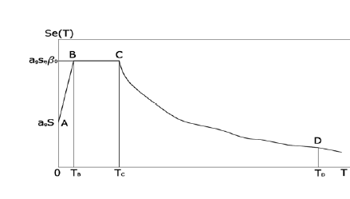

Slika 6.2. Elastični spektar odziva
Gdje je:
- ordinata spektra odgovora u jedinici ubrzanja
- osnovno računsko ubrzanje tla
- modificirani faktor tla
- osnovni period osciliranja linearnog sustava
, - granice intervala konstantnog spektralnog ubrzanja
- granica koja definira početak područja spektra s konstantnim pomacima

- faktor spektralnog ubrzanja
k₁, k₂ - eksponenti koji utječu na oblik spektra odgovora
- korekcijski faktor prigušenja
$$η=\sqrt{\frac{7}{2+ζ}} ≥0,7$$
- vrijednost viskoznog prigušenja dana u postocima koja je obično pretpostavljena s 5 %

Iz spektra je vidljivo da spektar modificiraju parametri sukladno kategorijama tla koji su dani u sljedećoj tablici.
Tablica 6.2. Potresni parametri za pojedine vrste tla
Kategorija tla |  |  | k₁ | k₂
A | 1.0 | 2.5 | 1.0 | 2.0 | 0.10 | 0.40 | 3.0
B | 1.0 | 2.5 | 1.0 | 2.0 | 0.15 | 0.60 | 3.0
C | 0.9 | 2.5 | 1.0 | 2.0 | 0.20 | 0.80 | 3.0

Razredi tla
Tablica 6.3. Razredi tla i njihova svojstva
A | Stjenovita tla s najviše 5 m slabijeg materijala pri površini i brzinom širenja poprečnih valova vs > 800 m/s.
B | Naslage vrlo krutog pijeska, šljunka ili prekonsolidirane gline, debljine od nekoliko desetaka metara, s postupnim povećanjem mehaničkih svojstava s dubinom i brzinom širenja poprečnih valova vs = 360 - 800 m/s.
C | Duboke naslage zbijenog ili srednje zbijenog pijeska, šljunka ili krutih glina, debljine od nekoliko desetaka do nekoliko stotina metara, s vs = 180 -360 m/s.
D | Naslage rastresitog tla s mekim koherentnim slojevima ili bez njih s vs 180 m/s u gornjih 20 m.  Naslage s mekim do srednje krutim koherentnim tlima s vs 180 m/s u gornjih 20 m.
E | Profil tla A s površinskim aluvijalnim slojem s brzinama širenja poprečnih valova vs za tip C i D, i debljinom između 5 i 20 m, ispod kojeg je krući materijal sa vs > 800 m/s.

Faktor ponašanja

Faktor ponašanja q je približni omjer potresnih sila kojima kojima bi građevina bila izložena kad bi njezin odziv bio u cijelosti elastičan uz 5%-tno viskozno prigušenju i najmanjih potresnih sila koje se upotrebljavaju u proračunu. Njime se uzima u obzir kapacitet trošenja energije konstrukcije kroz nelinearne učinke.
Za građevine nepravilne po visini ili tlocrtu, poput zgrade HNK, vrlo je teško odrediti točan faktor ponašanja. Situaciju dodatno komplicira činjenica da je postupak određivanja faktora ponašanja različit za čelične, betonske i zidane konstrukcije. U okviru ovog rada faktor ponašanja će se odrediti približno, uzimajući u obzir gornje granice preporučene u Eurocodeu 8 [39].

Što je faktor ponašanja veći, to će vrijednosti na ordinati proračunskog spektra odziva biti manje. Prema tome, potrebno je odabrati nepovoljniji, tj. manju vrijednost faktora ponašanja. Odabrana vrijednost u ovom projektu iznosi: q= 1,5.

Proračunski spektar odziva

Kapacitet konstrukcijskog sustava koji preuzima seizmičko djelovanje u nelinearnome području dopušta proračun na djelovanje sila koje su manje od onih koje odgovaraju linearnomu elastičnom odzivu. Da bi se u proračunu izbjegao nelinearni proračun, uzima se u obzir kapacitet trošenja energije u konstrukciji putem uglavnom duktilnog ponašanja njezinih elemenata i/ili drugih mehanizama te se provodi linearni proračun utemeljen na spektru odziva umanjenom u odnosu na elastični spektar. Taj se spektar naziva proračunski spektar. To se umanjenje postiže uvođenjem faktora ponašanja [37].

Izrazi za dobivanje horizontalnog proračunskog spektra odziva [39]:
$$0≤T≤T_{B} S_{d}(T)=a_{g} ∙S∙\left[\frac{2}{3}+\frac{T}{T_{B}}∙\left(\frac{2,5}{q}-\frac{2}{3}\right)\right]$$
$${ T}_{B}≤T≤T_{C} S_{d}(T)=a_{g} ∙S∙η∙\frac{2,5}{q}$$
$${ T}_{C} ≤T≤T_{D} S_{d}(T)\left\{\begin{aligned}=a_{g} ∙S∙\frac{2,5}{q}∙\left[\frac{T_{C}}{T}\right] \\ ≥β∙a_{g}\end{aligned}\right.$$
$${ T}_{D} ≤T S_{d}(T)\left\{\begin{aligned}=a_{g} ∙S∙\frac{2,5}{q}∙\left[\frac{T_{C}∙T_{D}}{T^{2}}\right] \\ ≥β∙a_{g}\end{aligned}\right.$$

Gdje je:
- ordinata proračunskog spektra odziva u jedinici ubrzanja
- proračunsko ubrzanje tla za referentni povratni period
- parametar tla
- osnovni period osciliranja linearnog sustava s jednim stupnjem slobode
- donja granica perioda za konstantnu spektralnu akceleraciju
- gornja granica perioda za konstantnu spektralnu akceleraciju
- granica koja definira početak područja spektra s konstantnim pomacima

- donji granični faktor za horizontalni proračunski spektar
- faktor ponašanja

Tablica 6.4. Vrijednosti parametara koji opisuju proračunski spektar odziva S_{d} (T)
Kategorija tla |  | (sekunde) | (sekunde) | (sekunde)
A | 1.0 | 0.15 | 0.4 | 2.0
B | 1.2 | 0.15 | 0.5 | 2.0
C | 1.15 | 0.20 | 0.6 | 2.0
D | 1.35 | 0.20 | 0.8 | 2.0
E | 1.4 | 0.15 | 0.5 | 2.0

REZULTATI

Opterećenja

Opterećenja u modelima definirana su prema važećim propisima i literaturi. Obuhvaćaju stalno opterećenje G, uporabno opterećenje Q i potresno opterećenje definirano dvjema spektralnim funkcijama. Vlastitu težinu VT svih nosivih dijelova konstrukcije programski paket automatski uzima u proračun. Za potresno djelovanje (horizontalno opterećenje) napravljen je modalni proračun primjenom spektra odziva (višemodalna ili spektralna analiza). Za lokaciju građevine definirane su vrijednosti horizontalnih vršnih ubrzanja tla za povratna razoblja od 95 (uključeno u spektralnu krivulju RSE) i 475 godina ( uključeno u spektralnu krivulju RSQ) prema važećoj karti potresnih područja Republike Hrvatske:
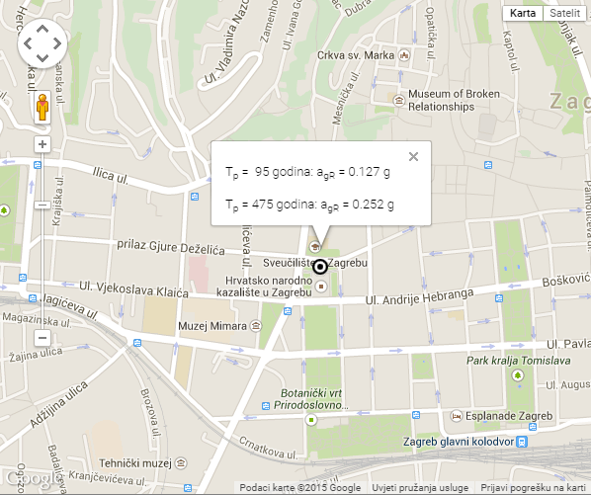
Slika 7.1. Vrijednosti horizontalnih vršnih ubrzanja tla za lokaciju građevine [40]

Definirane su dvije kombinacije opterećenja RSE i RSQ za potres u smjerovima x i y za pripadne spektralne krivulje.
Proračun konstrukcije je proveden u programskom paketu SAP2000 koji se smatra jednim od najboljih programskih paketa za projektiranje konstrukcija posebice u
područjima izloženim potresima.
Zbog nepoznavanja količine i rasporeda armature u nosivim elementima, kao i detalja armiranja, proračun prema graničnom stanju nosivosti je proveden za kombinaciju opterećenja PTRRSQ s konzervativnom vrijednosti faktora ponašanja q=1,5. Proračun prema graničnom stanju uporabivosti je proveden za kombinaciju opterećenja PTRRSE.

Rezultati numeričkih analiza

Rezultati numeričkih analiza su prikazani prema kombinacijama opterećenja:
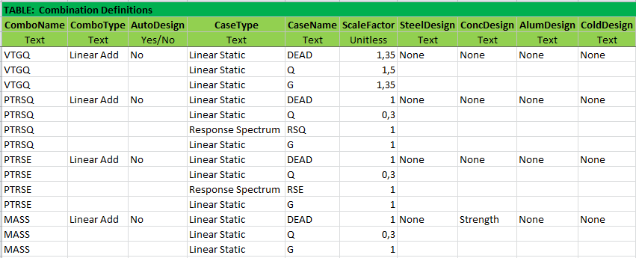
Slika 7.2. Karakteristične kombinacije opterećenja korištene u prikazu rezultata

Rezultati numeričke analize volumnog modela

Radi usporedbe s rezultatima eksperimentalnih ispitivanja i volumnim modelom, izdvojeni su vlastiti oblici titranja:
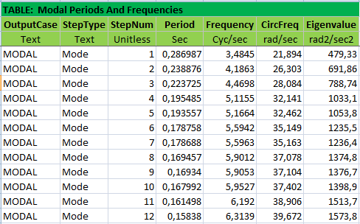
Slika 7.3. Vlastiti periodi i frekvencije

Na slikama od 7.4 do 7.6. dani su trodimenzijski prikazi (dvije perspektive i pogled odozgo) prvog oblika titranja.
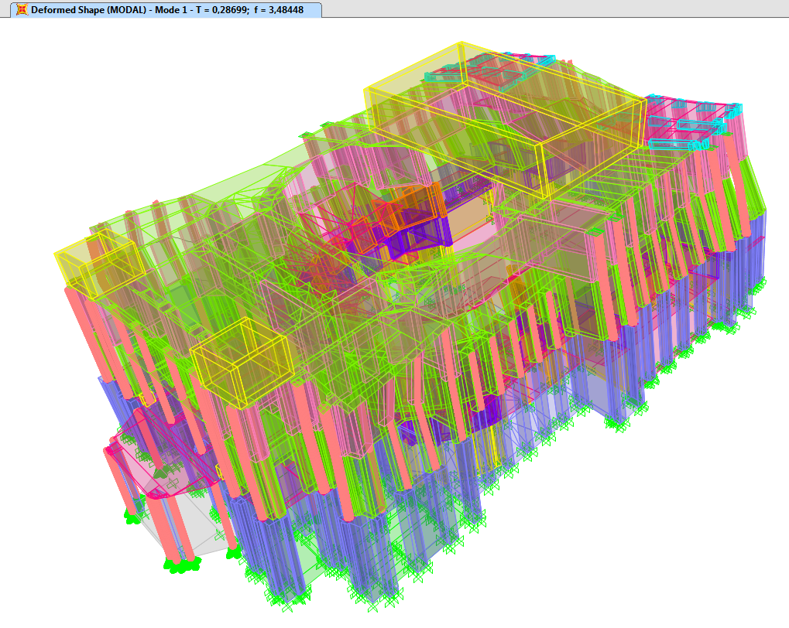
Slika 7.4. Prvi oblik titranja – perspektivni prikaz

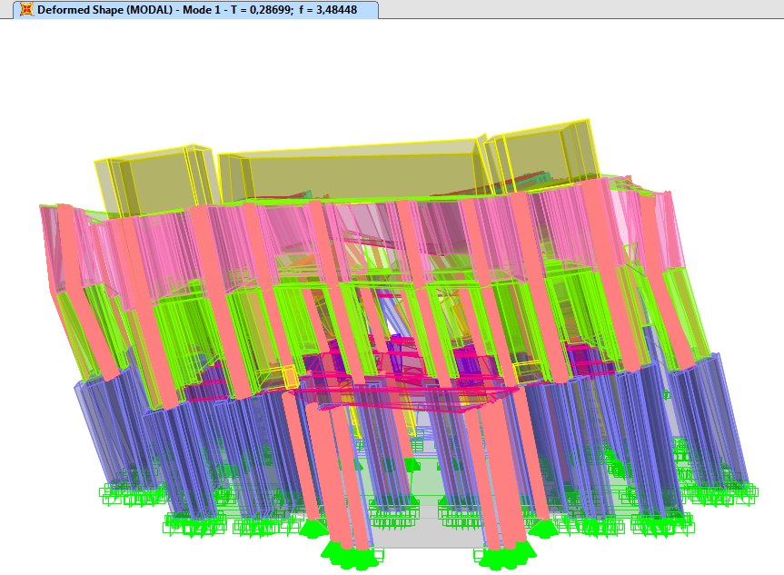
Slika 7.5. Prvi oblik titranja – perspektivni prikaz
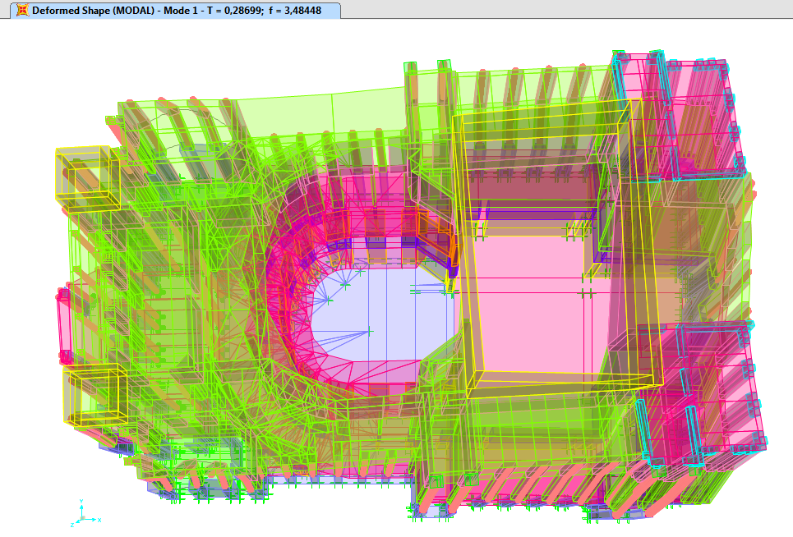
Slika 7.6. Prvi oblik titranja – tlocrt

Na slikama od 7.7. do 7.9. dani su trodimenzijski prikazi (dvije perspektive i pogled odozgo) drugog oblika titranja.

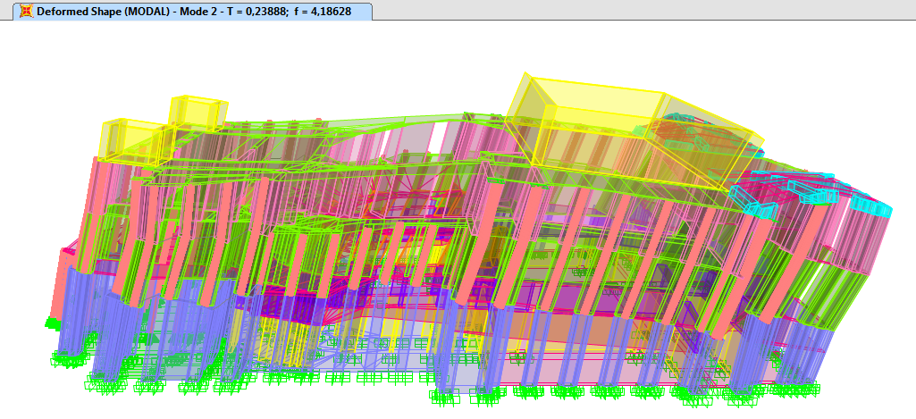

Slika 7.7. Drugi oblik titranja – perspektivni prikaz

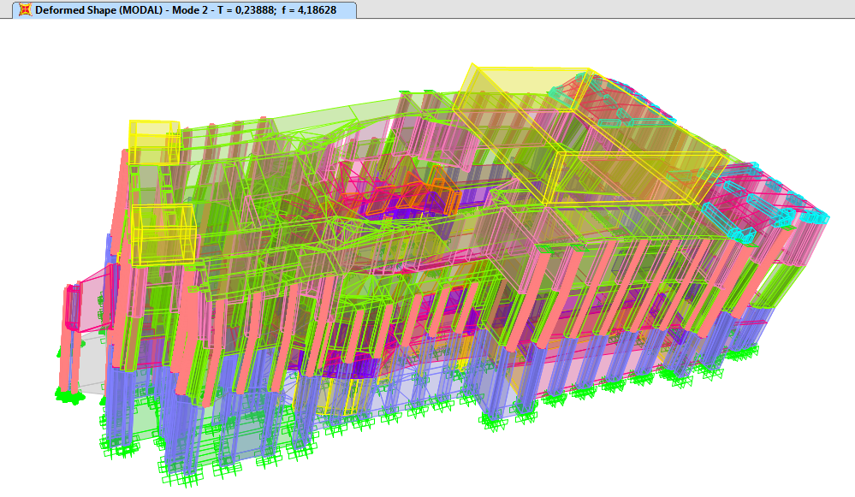
Slika 7.8. Drugi oblik titranja – perspektivni prikaz

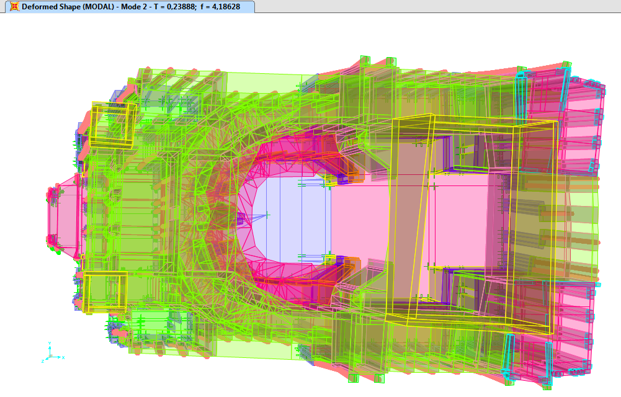
Slika 7.9. Drugi oblik titranja – tlocrt

Na slikama od 7.10. do 7.12. dani su trodimenzijski prikazi (dvije perspektive i pogled odozgo) trećeg oblika titranja.

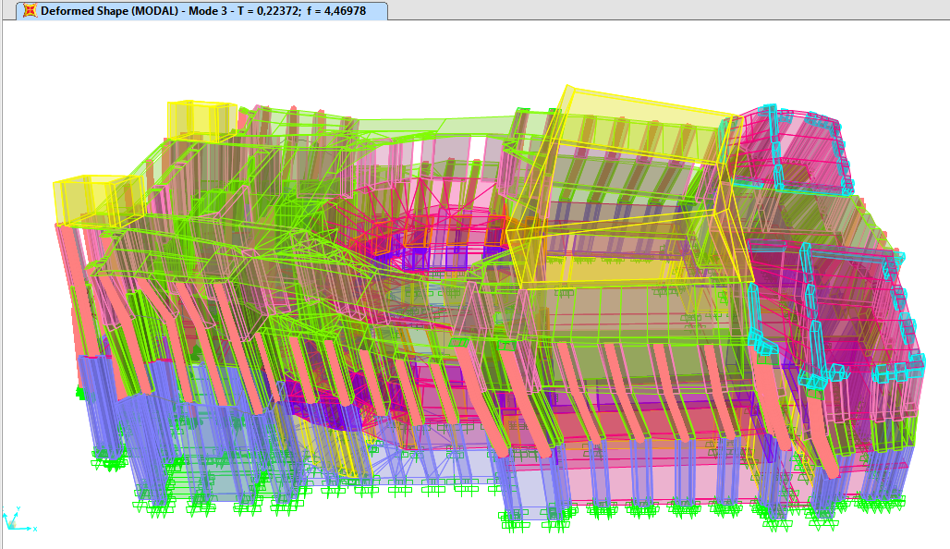
Slika 7.10. Treći oblik titranja – perspektivni prikaz

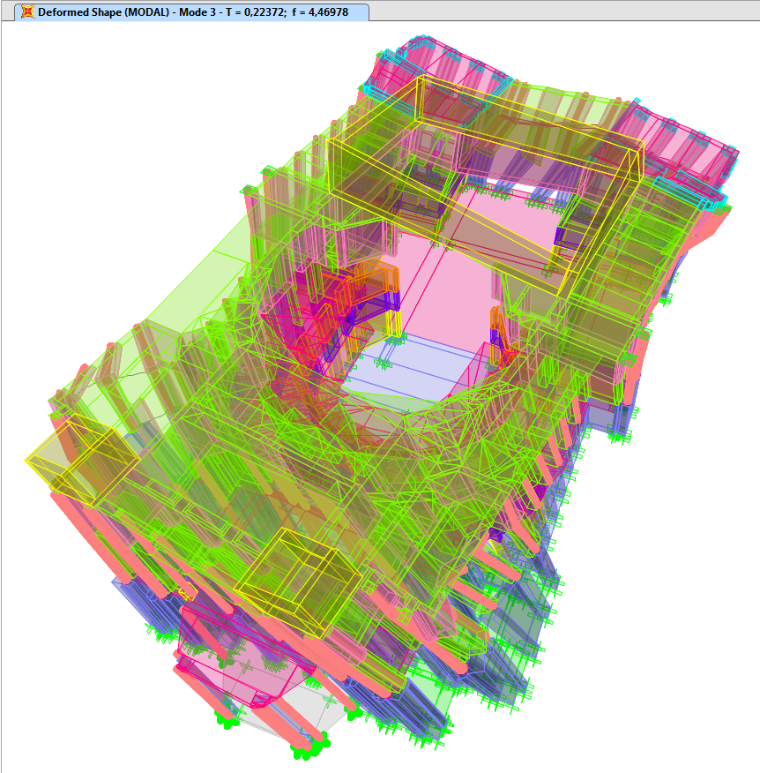
Slika 7.11. Treći oblik titranja – perspektivni prikaz
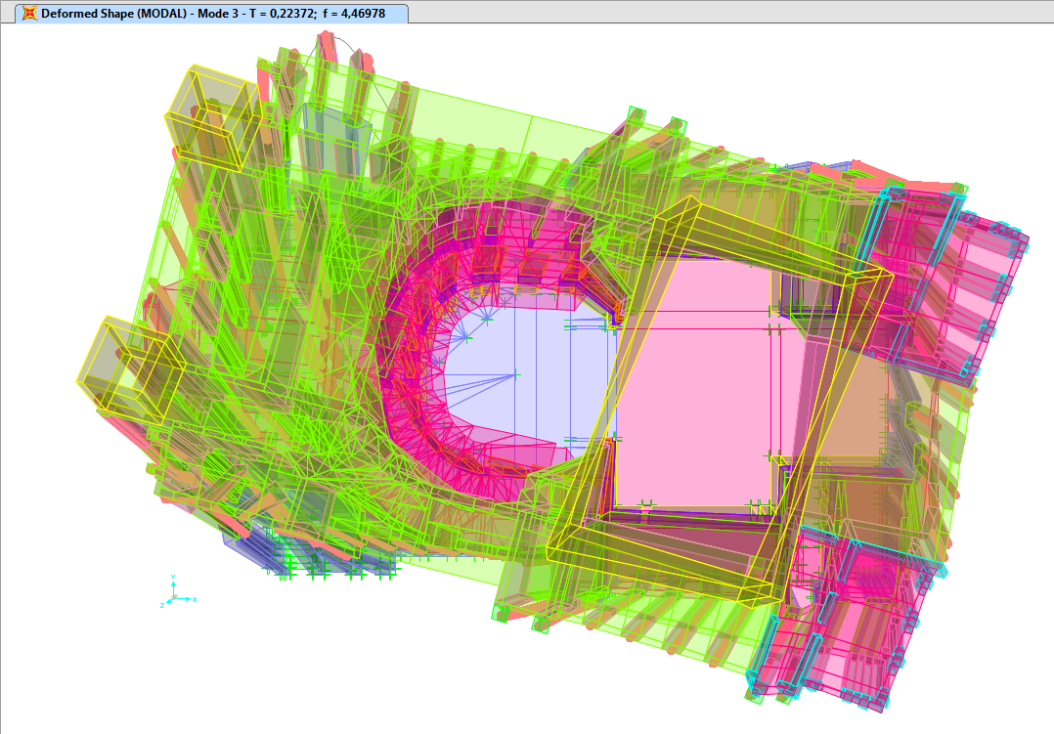
Slika 7.12. Treći oblik titranja – perspektivni prikaz

Analiza potresne otpornosti provedena je za kombinaciju opterećenja PTRRSQ na najnižoj etaži jer se na njoj očekivano nalaze maksimalne vrijednosti naprezanja. Na slici 7.13. prikazana je raspodjela naprezanja u prizemlju.
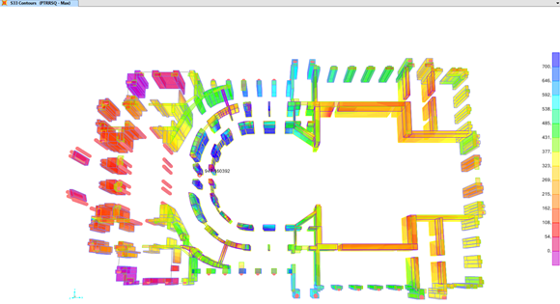
Slika 7.13. Prikaz maksimalnog naprezanja S33 u prizemlju

Vrijednost maksimalnog naprezanja iznosi 0,95 MPa. Iz navedenog se može zaključiti da je razina naprezanja pri potresnom opterećenju vrlo bliska čvrstoći zidanih elemenata koja iznosi oko 0,9 MPa .

Na sljedećim slikama prikazani su pomaci konstrukcije za potresne kombinacije PTRRSQ i PTRRSE.
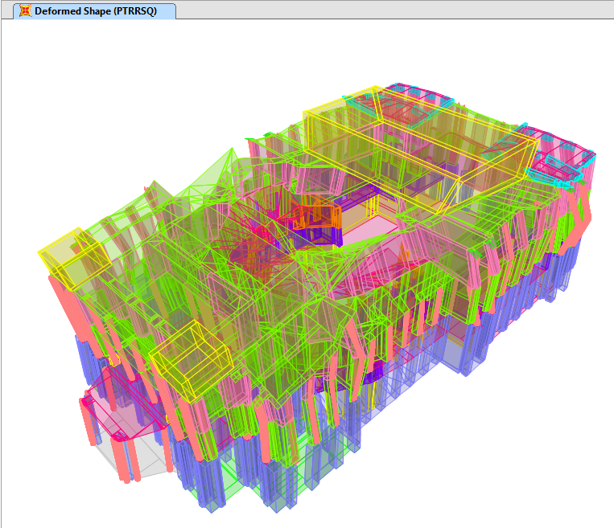
Slika 7.14. Pomaci za potresnu kombinaciju PTRRSQ

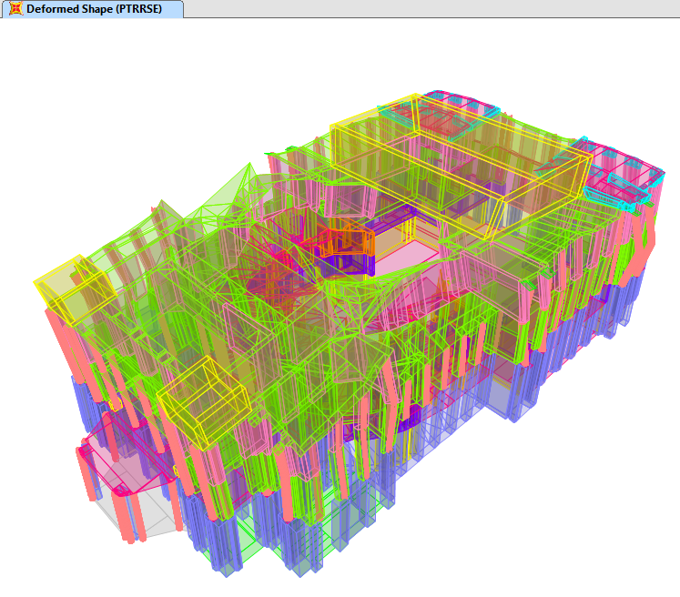

Slika 7.15. Pomaci za potresnu kombinaciju PTRRSE

Rezultati numeričke analize plošnog modela

Radi usporedbe s rezultatima eksperimentalnih ispitivanja i plošnim modelom, izdvojeni su vlastiti oblici titranja.
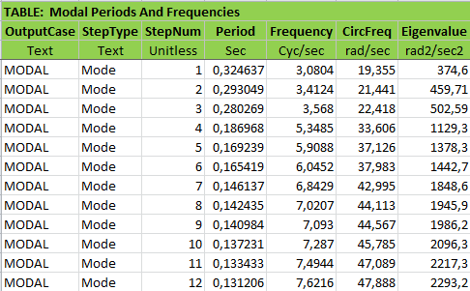
Slika 7.14. Vlastiti periodi i frekvencije

Na slikama od 7.16. do 7.18. dani su trodimenzijski prikazi (dvije perspektive i pogled odozgo) prvog oblika titranja.

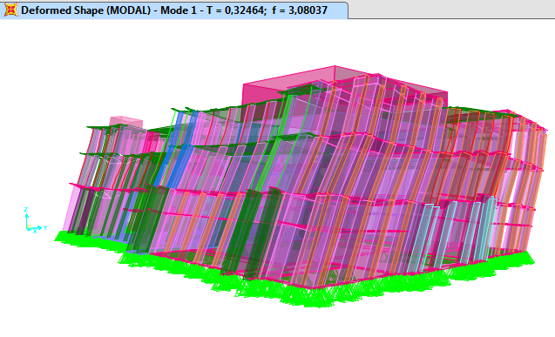
Slika 7.16. Prvi oblik titranja – perspektivni prikaz

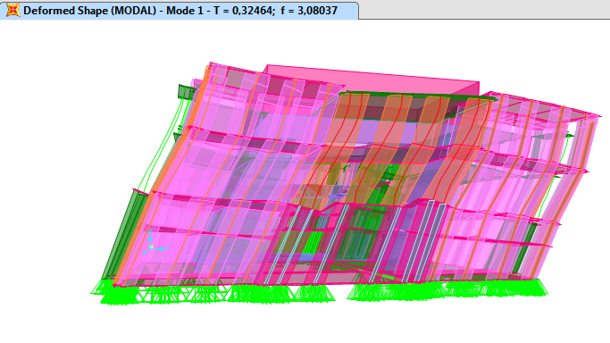
Slika 7.17. Prvi oblik titranja – perspektivni prikaz

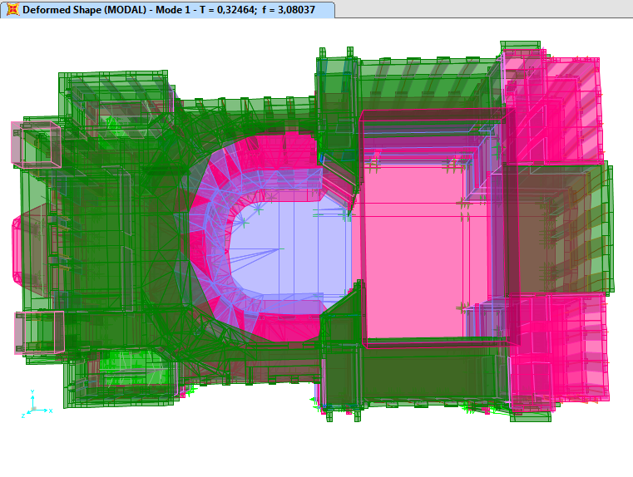
Slika 7.18. Prvi oblik titranja – tlocrt

Na slikama od 7.19. do 7.21. dani su trodimenzijski prikazi (dvije perspektive i pogled odozgo) drugog oblika titranja.

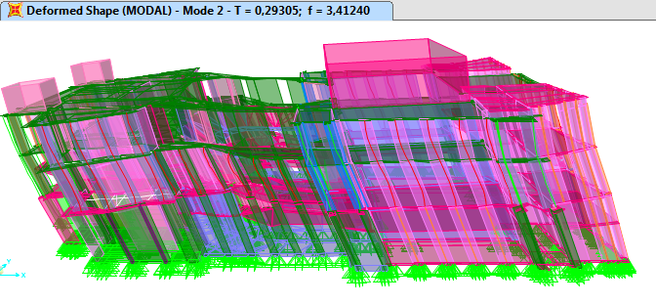
Slika 7.19. Drugi oblik titranja – perspektivni prikaz
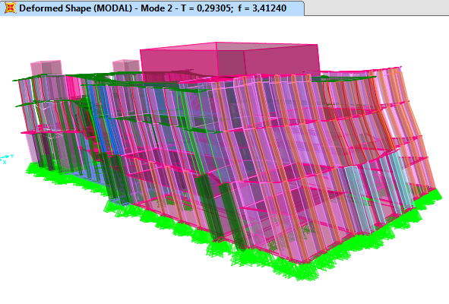
Slika 7.20. Drugi oblik titranja – perspektivni prikaz

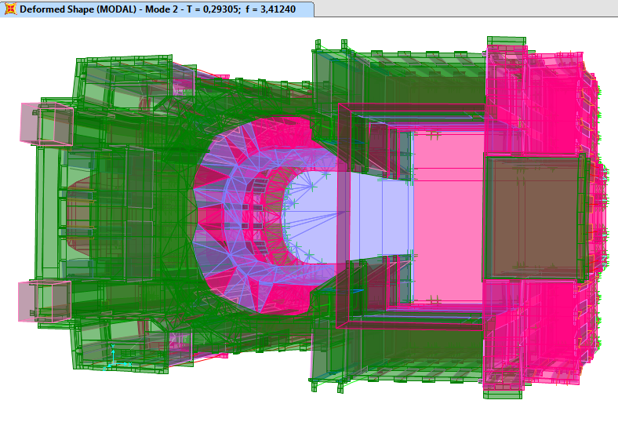
Slika 7.21. Drugi oblik titranja – tlocrt
Na slikama od 7.22. do 7.24. dani su trodimenzijski prikazi (dvije perspektive i pogled odozgo) trećeg oblika titranja.

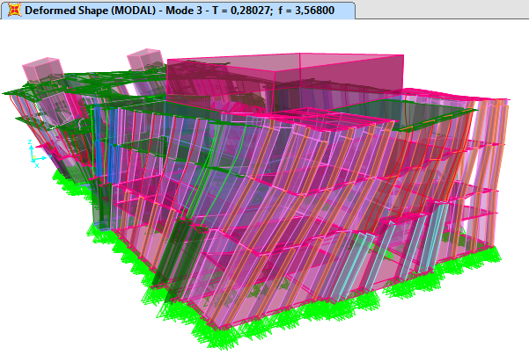
Slika 7.22. Treći oblik titranja – perspektivni prikaz

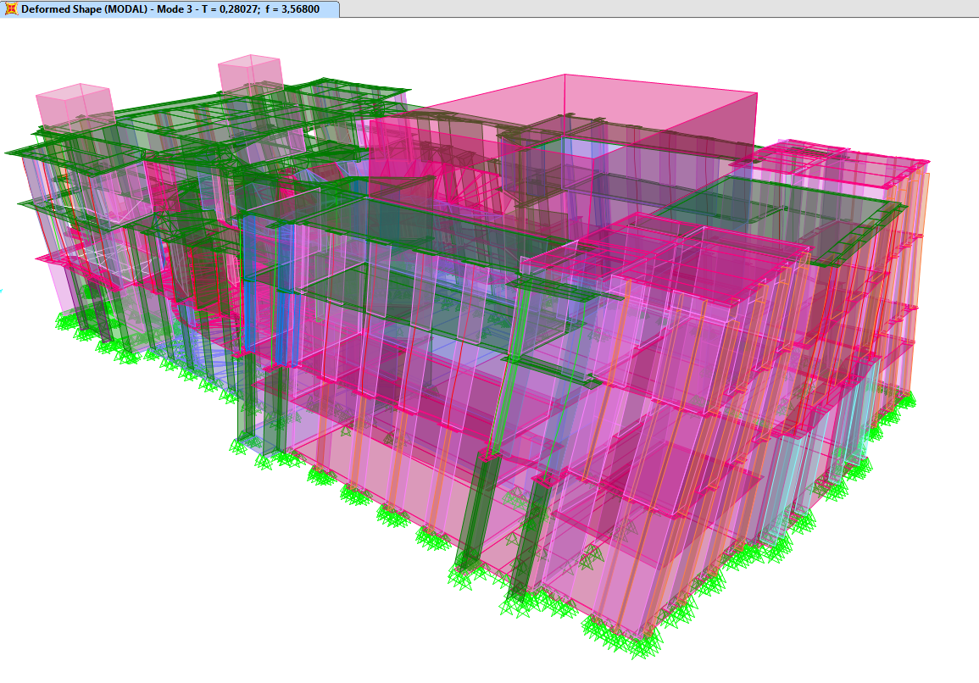
Slika 7.23. Treći oblik titranja – perspektivni prikaz

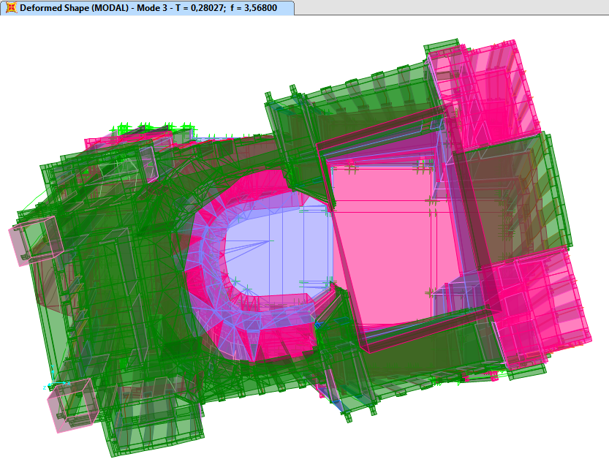
Slika 7.24. Treći oblik titranja – tlocrt

Analiza rezultata numeričkih modela

U nedostatku saznanja o vrijednostima parametara materijala kao što je modul elastičnosti E, napravljena je analiza s većim brojem njihovih različitih veličina. Granične vrijednosti određene su na temelju saznanja o objavljenim rezultatima provedenih eksperimentalnih ispitivanja na sličnim građevinama, a odabir optimalne vrijednosti izvršen je kalibracijom u odnosu na rezultate modalnih parametara dobivene eksperimentalnim ispitivanjem objekta [41]. U sljedećoj tablici prikazana je ovisnost modalnih parametara o parametrima materijala, gornja i donja granica modula elastičnosti te odabrane vrijednosti:

Tablica 7.1. Ovisnost modalnih parametara o modulu elastičnosti E za plošni i volumni numerički model
Modul elastičnosti  E [GPa] | 0,6 |  | 0,9 |  | 2
Modul elastičnosti  E [GPa] | f [Hz] | T [s] | f [Hz] | T [s] | f [Hz] | T [s]
Volumni numerički model | 2,979 | 0,336 | 3,484 | 0,287 | 4,769 | 0,209
Volumni numerički model | 3,619 | 0,276 | 4,186 | 0,239 | 5,611 | 0,178
Volumni numerički model | 3,931 | 0,254 | 4,470 | 0,224 | 5,840 | 0,171
Plošni numerički model | 2,570 | 0,389 | 3,080 | 0,325 | 4,377 | 0,228
Plošni numerički model | 2,847 | 0,351 | 3,412 | 0,293 | 4,854 | 0,206
Plošni numerički model | 2,994 | 0,334 | 3,568 | 0,280 | 5,007 | 0,200

Usporedba numeričkih modela s rezultatima eksperimentalnog ispitivanja

Tablica 7.2. Usporedba numeričkih modela s rezultatima eksperimentalnog ispitivanja
Modalni oblik | Eksperimentalno ispitivanje |  | Volumni numerički model |  | Plošni numerički model
Modalni oblik | f [Hz] | T [s] | f [Hz] | T [s] | f [Hz] | T [s]
Translacija y- smjer | 3,34 | 0,299 | 3,484 | 0,287 | 3,080 | 0,325
Translacija x- smjer | 4,45 | 0,225 | 4,186 | 0,239 | 3,412 | 0,293
Rotacija | 3,94 | 0,254 | 4,470 | 0,224 | 3,568 | 0,280

Usporedbom rezultata volumnog i plošnog modela s rezultatima eksperimentalnog istraživanja vidljivo je da je najveće odstupanje frekvencija plošnog modela u odnosu na eksperimentalni iznosi 23 %, dok najveće odstupanje frekvencija volumnog modela u odnosu na eksperimentalni iznosi 13 %. Iz toga proizlazi da se volumnim numeričkim modelom znatno bolje aproksimira realno ponašanje konstrukcije.
Zbog izuzetne složenosti modeliranja trodimenzionalnim elementima koje uključuje velik broj konačnih elemenata, vrlo složenu geometriju, upotrebu širokog spektra brojnih parametara, volumni modeli se rijetko koriste. Štapni ili plošni elementi najčešće daju zadovoljavajuće rezultate koje je puno lakše usporediti s rezultatima numeričkih metoda. Ipak, kod konstrukcija složene geometrije, a posebno kod povijesnih građevina, pri modeliranju štapnim ili plošnim elementima potrebne su brojne improvizacije koje na kraju mogu imati značajan utjecaj na točnost rezultata. Stoga odabir numeričkog modela ovisi o karakteru mjernih veličina, ali i o potrebnoj razini točnosti.

ZAKLJUČAK

Ponašanje svake konstrukcije pri seizmičkim djelovanjima, a osobito povijesnih građevina, je vrlo kompleksno. Analiza uključuje velik broj ulaznih parametara, a u većini slučajeva ne postoje pouzdani podaci o mehaničkim karakteristikama materijala te ih je najčešće potrebno procijeniti.

Metodologija procjene potresne otpornosti zgrade HNK koja je provedena u ovom radu zasniva se na eksperimentalno određenim dinamičkim parametrima na temelju kojih je kalibriran numerički model korišten za analizu potresnih djelovanja. Za detaljniju analizu nužno je prikupljanje širokog opsega podataka o parametrima konstrukcije koje je moguće utvrditi jedino opsežnim istražnim radovima. Budući da se većina istražnih radova sastoji od razornih metoda ispitivanja, u slučaju zaštićenih spomenika kulture provođenje tih istražnih radova je ograničeno.

Primjenom eksperimentalne modalne analize, mjerenjem na realnoj konstrukciji, određeni su osnovni dinamički parametri: modalni oblici, vlastite frekvencije i koeficijenti prigušenja. U sklopu istraživanja, napravljene su dvije vrste numeričkog modela, model s plošnim i model s volumnim konačnim elementima. S obzirom da su kod plošnog modela uvedene brojne inženjerske aproksimacije, poput pojednostavljenja geometrije zbog njezinom osnog definiranja, došlo se do zaključka da realno ponašanje promatrane konstrukcije bolje opisuje model izrađen od volumnih konačnih elemenata. Razlog je taj što je volumnim elementima s većom točnošću definirana geometrija čime je ostvarena bolja aproksimacija cijelog objekta.

Za prikazane rezultate može se napraviti načelno vrednovanje prema važećim propisima koje je u ovom slučaju utemeljeno na ograničenim raspoloživim podacima o konstrukciji. Na temelju provedene potresne analize došlo se do zaključka da je potresno najugroženiji dio konstrukcije prizemlje, odnosno zidovi loža koji drže cijelu konstrukciju kupole. Analizama je utvrđeno da su maksimalna naprezanja uslijed potresnog djelovanja na granicama čvrstoće materijala od kojih je građena konstrukcija. Za eventualne buduće potrebe proračuna potresne otpornosti moguća je nadogradnja modela uz detaljnije poznavanje i određivanje ulaznih parametara.

LITERATURA

[1] | Potres. [Mrežno]. Available: http://www.zemljopis.com/potresi.html. [Pokušaj pristupa 28 April 2015].
[2] | I. A. Nola, J. Doko Jelinići, E. Žuškin i M. Krathovil, »Potresi - povijesni pregled, okolišni i zdravstveni učinci i mjere zdravstvene skrbi,« Arh Hig Rada Toksikol, svez. 64, pp. 327-337, 2013.
[3] | G. Achs, H. Wenzel, C. Adam, »Seismic hazard assessment of historic residential buildings based on experimental investigations,« u The 14th World Conference on Earthquake Engineering, Beijing, China, 2008.
[4] | M. g. Zagreba. [Mrežno]. Available: http://www.mgz.hr/hr/izlozbe/potres-u-zagrebu-1880-i-izgradnja-nakon-potresa,301.html. [Pokušaj pristupa 28 April 2015].
[5] | »http://www1.zagreb.hr/galerijakd.nsf/VO/C8E3A1BB2943EB6CC1257999004B80B5?OpenDocument,« Gradski Zavod za zaštitu spomenika kulture i prirode. [Mrežno]. [Pokušaj pristupa 24 April 2015].
[6] | H. Zagreb, HNK Zagreb, [Mrežno]. Available: http://www.hnk.hr/. [Pokušaj pristupa 25 April 2015].
[7] | Hrvoje Smoljanović, Nikolina Živaljić, Željana Nikolić, »Pregled metoda za modeliranje povijesnih zidanih konstrukcija,« Građevinar, svez. 7, pp. 603-618, 2013.
[8] | d. i. g. Hrvoje Smoljanović, »Seizmička analiza zidanih konstrukcija metodom konačno-diskretnih elemenata,« Split, 2013..
[9] | J. Radnić, A. Harapin, D. Matešan, B. Trogrlić, M. Smilović, N. Grgić, G. Baloević, »Numerički model za statički i dinamički proračun zidanih konstrukcija,« Građevinar, pp. 529-546, 2011.
[10] | Álvaro Cunha and Elsa Caetano, »Experimental Modal Analysis of Civil Engineering Structures,« Sound and Vibration, pp. 12-20, 2006.
[11] | Tanja Kalman, Vladimir Sigmund, »Superpozicija modalnih odgovora spektralne analize,« Tehnički vjesnik, svez. 14, pp. 17-24, 2007.
[12] | Brüel & Kjær, Structural testing - Part 2: Modal analysis and simulation, Denmark, 1988.
[13] | P. Avitabile, »Experimental Modal Analysis,« [Mrežno]. Available: http://homes.civil.aau.dk/rrp/DYNAMIK/notes/modalana.pdf. [Pokušaj pristupa 24 April 2015].
[14] | Zhi-Fang Fu,Jimin He, Modal analsis, Oxford: Butterworth Heinemann, 2001.
[15] | L. Herceg, »Ispitivanje konstrukcija,« Zagreb, Hrvatska, 2009.
[16] | Brüel & Kjær, Measuring vibration, Denmark, 1982.
[17] | [Mrežno]. Available: http://www.industrial-electronics.com/DAQ/industrial_electronics/input_devices_sensors_transducers_transmitters_measurement/Accelerometers.html. [Pokušaj pristupa 28 April 2015].
[18] | [Mrežno]. Available: https://www.fer.unizg.hr/_download/repository/skripta_fourierova_analiza.pdf. [Pokušaj pristupa 28 April 2015].
[19] | Cyril M. Harris, Harris'shock and vibration handbook, New York, 2002.
[20] | C. A.K., Dynamics of Structures: Theory and Applications to Earthquake Engineering, New Jersey, USA, 1995.
[21] | Brüel & Kjær, Structural testing - Part 1: Mechanical Mobility Measurements, Denmark, 1988.
[22] | Brian J. Schwarz & Mark H. Richardson, »Experimental modal analysis,« u CSI Reliability Week, Orlando, 1999.
[23] | H. Herlufsen, »Modal Analysis using Multi-reference and Multiple-Input Multiple-Output Techniques,« 2002. [Mrežno]. Available: http://www.bksv.com/doc/bo0505.pdf. [Pokušaj pristupa 24 April 2015].
[24] | L. Herceg, »Ocjena realnog stanja konstrukcija određivanjem dinamičkih parametara,« Zagreb, 1993.
[25] | Lingmi Zhang, Rune Brincker, Palle Andersen, »An Overview of Operational Modal Analysis:,« 2005. [Mrežno]. Available: http://www.svibs.com/solutions/literature/2005_10.pdf. [Pokušaj pristupa 24 April 2015].
[26] | Carlo Rainieri,Giovanni Fabbrocino, Operational Modal Analysis of Civil Engineering Structures, London: Springer, 2014.
[27] | Svend Gade, Nis B. Møller, Henrik Herlufsen, Hans Konstantin-Hansen, »Frequency Domain Techniques for Operational Modal Analysis,« Denmark, 2006.
[28] | E. Parloo, »Application of frequency-domain system identification techniques in the field of Operational modal analysis,« Brussels, Belgium, 2003.
[29] | R. Brincker, L. Zhang, P. Andersen, »Modal identification of output-only systems using frequency domain decomposition,« Smart Material and Structures, svez. 10, pp. 441-445, 2001.
[30] | Mehdi Batel, Brüel & Kjær, »Operational Modal Analysis – Another Way of Doing Modal Testing,« Sound and vibration, pp. 22-27, 2002.
[31] | P. B. Lourenco, »Structural Modeling of Historical Constructions,« 2012. [Mrežno]. Available: file:///C:/Users/gf/Downloads/08_Lourenco_StructuralModeling.pdf. [Pokušaj pristupa 28 April 2015].
[32] | Pere Roca, Miguel Cervera, Giuseppe Gariup, Luca Pela, »Structural Analysis of Masonry Historical Constructions,« Arch Comput Methods Eng, svez. 17, p. 299–325, 2010.
[33] | J. Sorić, Metoda konačnih elemenata, Zagreb: Tehnička knjiga, 2004.
[34] | Davorin Pleše, Ivana Barić, Vladimir Sigmund, »Usporedba rezultata numeričkog proračuna zgrade dobivenih različitim programima,« e-GFOS, svez. 4, pp. 37-45, 2012.
[35] | R. D. Cook, Concepts and applications of finite element analysis, Canada, 1981.
[36] | p. d. s. D. Lazarević, »Građevinski fakultet Zagreb,« [Mrežno]. Available: http://www.grad.unizg.hr/_download/repository/Biljeske_s_predavanja.pdf. [Pokušaj pristupa 26 April 2015].
[37] | p. d. s. G. Turkalj, »Tehnički fakultet Rijeka,« [Mrežno]. Available: http://www.riteh.uniri.hr/zav_katd_sluz/zav_teh_meh/katedre/cvr_kon/Pages/osoblje_files/Turkalj/RAK_MKE.pdf. [Pokušaj pristupa 26 April 2015].
[38] | C. A. Felippa, »A Solid Shell Element,« Colorado, 2002.
[39] | d. s. V. Raduka, »Skripta Dinamika konstrukcija i potresno inženjerstvo,« [Mrežno]. Available: http://www.grad.unizg.hr/_download/repository/1.pred.pdf. [Pokušaj pristupa 28 April 2015].
[40] | A. Goretti, G. Di Pasquale, »An overview of post-earthquake damage assessment in Italy,« u An action plan to develop earthquake damage and loss data protocols, Pasadena, California, 2002.
[41] | B. Acun, A. Athanasopoulou, A. Pinto, E. Carvalho, M. Fardis, Eurocode 8: Seismic Design of Buildings Worked examples, Italy: European Union, 2012.
[42] | p. M. Herak, »Karta potresnih područja Republike Hrvatske,« Geofizički odsjek Prirodoslovno - matemaičkog fakulteta u Zagrebu, [Mrežno]. Available: http://seizkarta.gfz.hr/karta.php. [Pokušaj pristupa 28 April 2015].
[43] | Luís Ramos, Leandro Marques, Paulo Lourenço, Guido De Roeck, Alfredo Campos-Costa, João Roque,, »Monitoring of historical masonry structures with Operational modal analysis: Two cases studies,« Portugal, 2010.

SAŽETAK

Petra Dolčić, Ada Hero
Metodologija za procjenu potresne otpornosti na primjeru zgrade Hrvatskog narodnog kazališta u Zagrebu
Provedena su eksperimentalna ispitivanja zgrade HNK u Zagrebu na temelju kojih je izvršena kalibracija numeričkog modela. Rađena su dva numerička modela, plošni model i volumni model. Navedene se njihove prednosti i mane oba modela, izvršena njihova usporedba i odabran je optimalniji model. Uzimajući u obzir karakteristike konstrukcije s obzirom na vrijeme izgradnje, za ispitivanu konstrukciju odabran je model s volumnim konačnim elementima. Nadalje, izvršena je procjena seizmičke otpornosti te je dan pregled najugroženijih konstrukcijskih dijelova.
Ključne riječi: eksperimentalna modalna analiza, numerički model, kalibracija, volumni konačni elementi, potresna otpornost.

SUMMARY
Petra Dolčić, Ada Hero
Methodology for seismic assessment developed on case study of HNK building in Zagreb
Numerical model calibration was based on the experimental dynamic test of the National Theatre in Zagreb. In this research two numerical models are presented, shell model and solid model, as well as their advantages and disadvantages. In the end the optimal model was chosen. By the characteristic of the structure and period of history in which it was built, best model was solid numerical model. Furthermore, an assessment of seismic resistance was made and an overview of the most vulnerable structural components is presented.
Keywords: experimental modal analysis, numerical model, calibration, solid finite elements, seismic resistance.

ZAHVALE
Mentorima doc. dr. sc. Domagoju Damjanoviću, dipl. ing. građ. i doc. dr. sc. Josipu Ataliću, dipl. ing. građ. na vrijednim savjetima.
Janku Košćaku, mag.ing.aedif. na pomoći oko provođenja eksperimentalnog ispitivanja.
Gospodinu Suljagiću i gospođi Štimac na neizmjernoj ljubaznosti i stručnoj pomoći vezanoj za arhivsku građu u Hrvatskom državnom arhivu.

